网易企业邮箱
Webmail使用手册
地址：广州市天河区科韵路16号广州信息港E栋网易大厦
电话：400-6281-163 E-mail：kf@office.163.com

目 录
1. 产品规格 1
2. 登录/退出Webmail 1
2.1 手机验证服务 2
2.2 退出企业邮箱 4
3. 邮箱界面 5
3.1 企业邮箱界面 5
3.2 企业公告 6
3.3 容量自动扩充 6
3.4 邮箱容量告警 7
3.5 其他提示 8
3.6 企业邮英文版 8
3.7 企业邮繁体版 10
4. 收邮件 11
4.1 收取别名帐号邮件 12
4.2 客户端收取邮件图标提示 12
5. 阅读邮件 13
5.1 全文翻译 14
6. 发送邮件 15
6.1 群发单显 15
6.2 从通讯录中发信 15
6.3 发送带附件邮件 17
6.4 保存邮件到草稿箱 18
6.5 使用邮箱帐号别名发信 19
6.6 发送商务函 20
6.7 发送超大附件 21
6.8 发送加密邮件 25
6.9 发送明信片 27
7. 邮件撤回 28
7.1 撤回条件 28
7.2 邮件撤回步骤 29
7.3 撤回结果通知 30
8. 邮件管理 32
8.1 创建新文件夹 32
8.2 文件夹的改名、清空和删除 33
8.3 草稿箱 33
8.4 已发送 34
9. 邮箱设置选项 37
9.1 帐号信息 38
9.2 基本设置 40
9.3 邮件管理 43
9.4 反垃圾设置 48
9.5 高级功能 51
9.6 手机收发邮件 53
10. 邮箱搬家 53
10.1 新建邮箱搬家 54
10.2 收取其他邮箱中的邮件 55
10.3 修改其他邮箱帐号 56
10.4 搬家邮箱的改名 57
10.5 删除搬家邮箱 57
11. 通讯录 58
11.1 个人通讯录 58
11.2 企业通讯录 62
12. 个人网盘 64
12.1 新建文件夹 64
12.2 上传文件到网盘 64
12.3 网盘文件夹的改名 66
12.4 从网盘中下载文件 66
12.5 网盘文件的移动 67
12.6 网盘文件及文件夹的删除 68
12.7 网盘文件的搜索 68
12.8 查看网盘使用情况 68
12.9 选择网盘文件作为附件 69
13. 查找邮件 70
13.1 全文搜索 70
13.2 高级搜索 71
14. 自助查询 72
14.1 登录查询 72
14.2 发信查询 73
14.3 收信查询 74
14.4 删信查询 75
15. 客户端设置 76
16. 增值产品 76
16.1 网易即时通 76
16.2 企业网盘 77
16.3 邮件传真 79
16.4 智能终端版 82
16.5 企业手机邮 95
16.6 企业闪电邮 95
16.7 企业通讯录插件 95
16.8 随身邮 96

产品规格
产品规格 | 邮箱容量/用户 | 附件大小/用户 | 超大附件/用户 | 网易即时通 | 个人网盘/用户 | 企业网盘/企业
5G旗舰版 | 5G | 100M | 2G | 支持 | 1G | 5G
5G商务版 | 5G | 100M | 2G | 无 | 1G | 5G
1G标准版 | 1G | 50M | 无 | 无 | 无 | 5G
说明：按照企业用户数多少，可获赠一定的邮件传真分机号及随身邮名额（标准版不赠送随身邮名额）

登录/退出Webmail
请登录您所在公司的企业邮箱自定义登录地址：mail.xxx.com（xxx.com为公司有效域名），输入正确的用户名和密码，单击“登录”按钮即可登录企业邮箱。
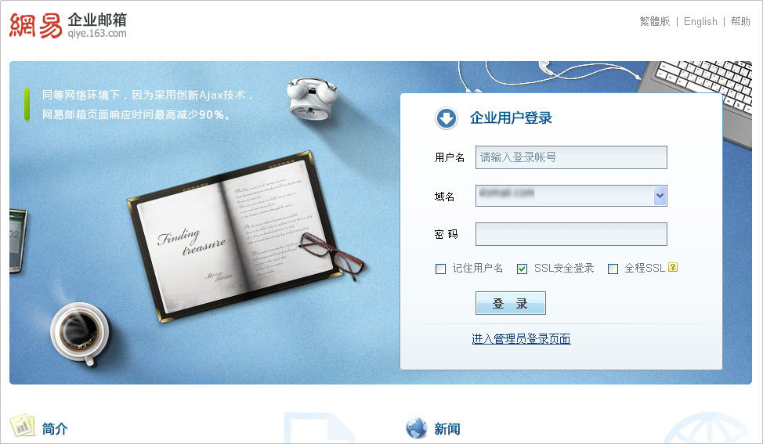
如果输入的用户名或密码有误，系统将会给出错误提示信息。如“错误的用户名/密码”，单击“确定”按钮，返回登录页面，重新输入正确的用户名或密码后即可登录。
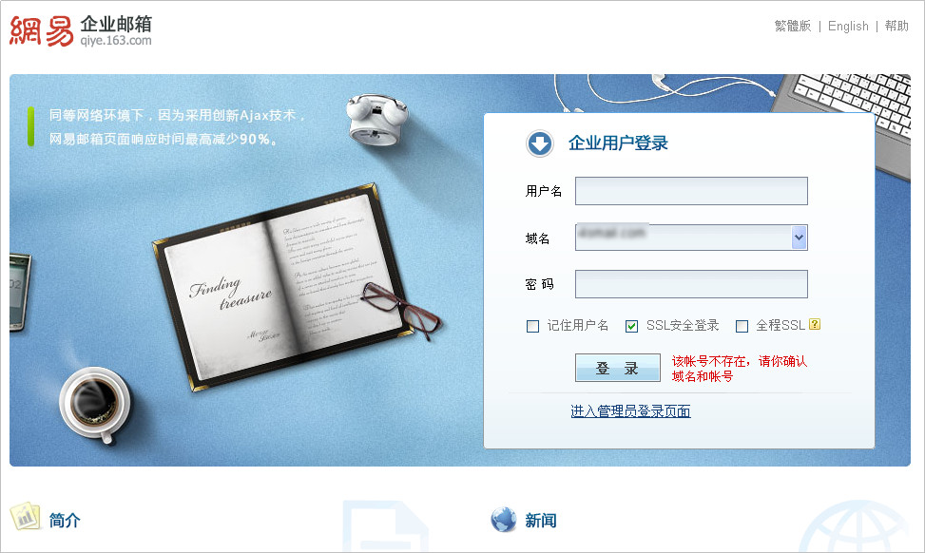
登录Webmail时，您可选择“全程SSL”，则从登录到退出的整个过程都是经过SSL安全加密的。
说明：（1）选择全程SSL后，页面响应速度将略显缓慢，属于正常现象。（2）全程SSL模式下暂时不能使用明信片和安全锁功能。

手机验证服务
手机验证服务是指在登录邮箱时多加的一层随机验证码服务。它可以全方位保障你的邮箱安全：
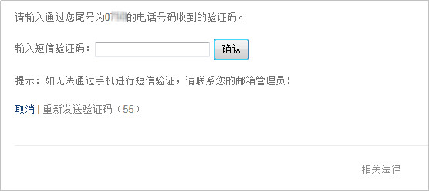
- 在用户名和密码验证成功后增加一次确认；
- 系统随机筛选出验证码字符串，保密性高；
- 随机验证码60秒后自动失效，风险降至最低。
    - 开通方法
- 打开邮箱右上角“设置”，点击左侧帐号信息里的“手机验证服务”。
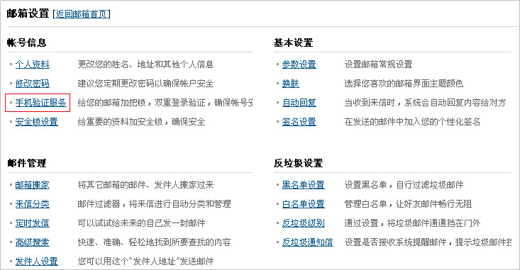
- 打开手机验证服务后点击“马上绑定”。
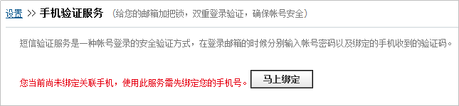
- 输入手机号码，点击“下一步”。
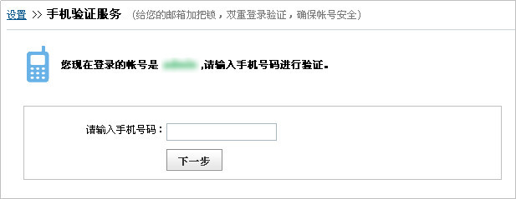
- 点击“获取验证码”后，输入手机收到的验证码，点击“确定”。
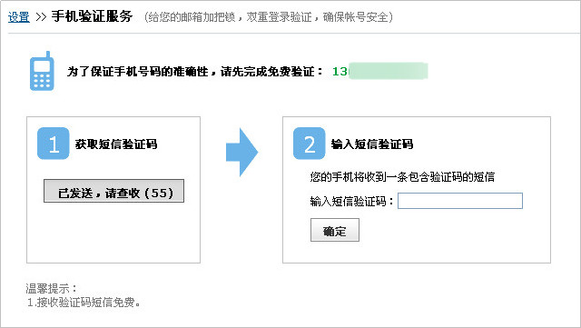
- 设置成功后可以根据个人需求修改或关闭。
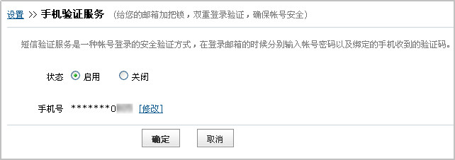

退出企业邮箱
点击Webmail顶部用户帐号右侧的“退出”选项，即可安全退出企业邮箱系统。
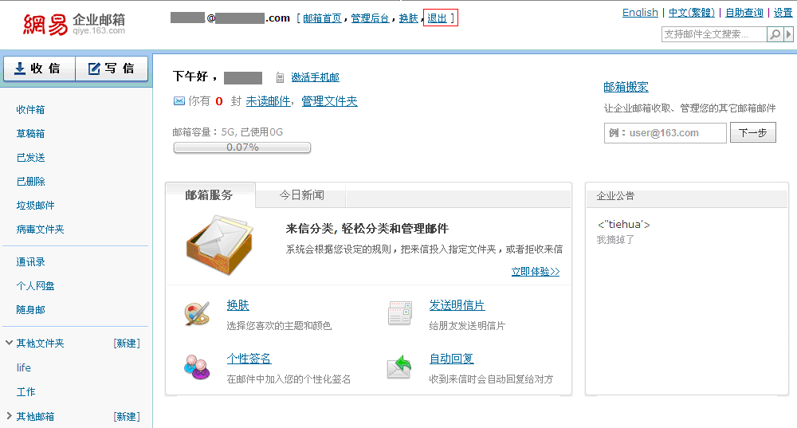

邮箱界面

企业邮箱界面
登录成功后即可进入网易企业邮箱的Webmail界面。
页面顶部右侧显示邮件搜索功能、英文及繁体版面切换、自助查询功能及设置，左侧显示收件箱等系统文件夹、通讯录和文件夹，中部显示邮箱服务和今日新闻，右侧显示邮箱搬家功能和企业公告栏，公告栏会显示企业管理员发布的最新公告内容。
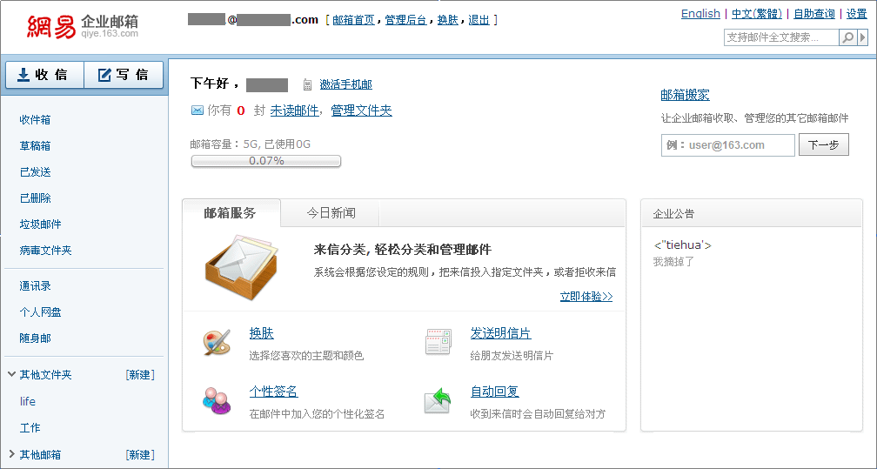
点击相应的文件夹或功能模块，即可进入对应的界面。如，点击“已发送”，则进入发件箱，可以查看到该文件夹里的邮件。
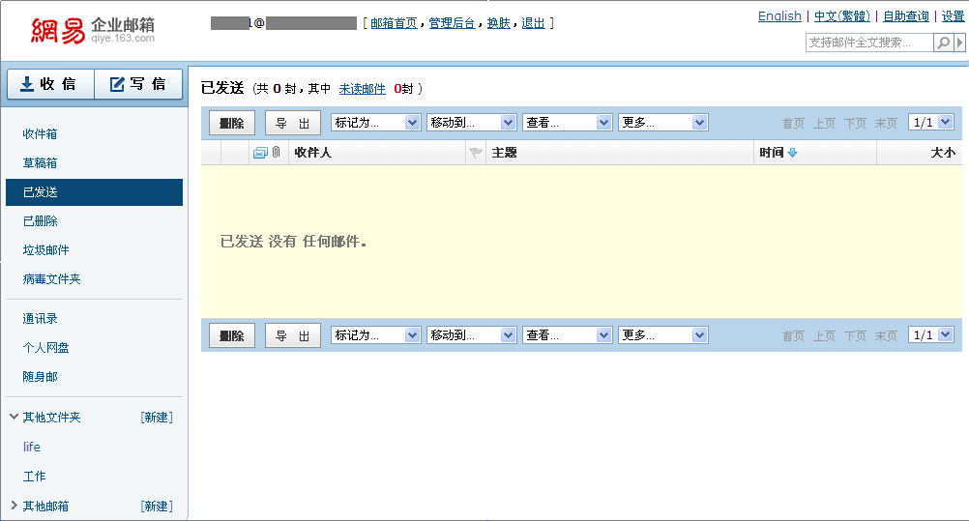

企业公告
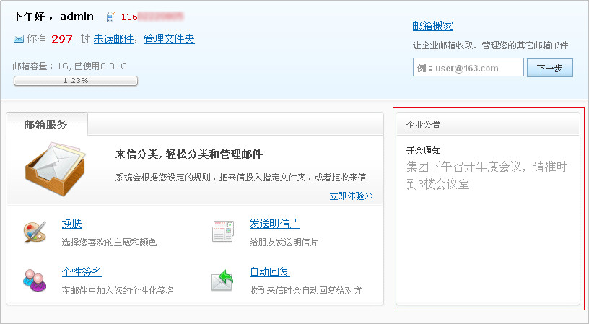

容量自动扩充
当旗舰版和商务版用户的企业邮箱已用容量到达总容量的80%时，系统将自动扩充5G容量，每3个月最多扩充一次。本功能免费提供。
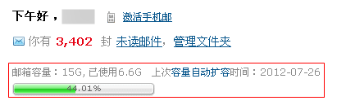
已被扩充容量的帐号可以在邮箱首页看到扩充后的总容量及上次容量自动扩充的时间。

邮箱容量告警
当您的邮箱使用量达到邮箱总容量的90%，在进入Webmail的首页上，系统会给出醒目的告警提示，示意如下：
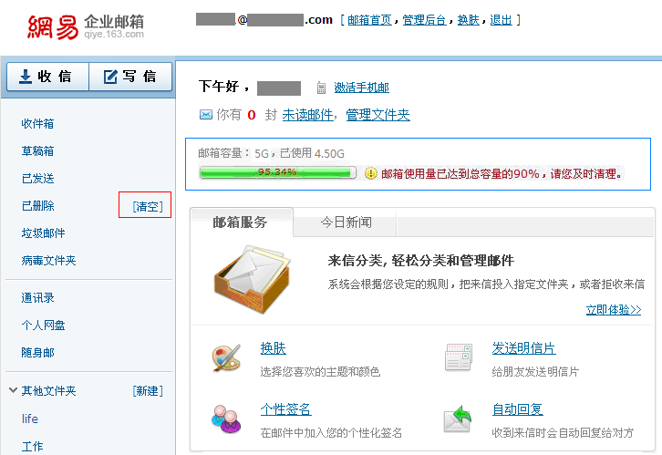
此时，您需要及时整理自己的邮箱，清除不需要的邮件及文件，以免影响邮件收发。
特别提示：
（1）当您删除了不需要的邮件时，这些邮件还保存在“已删除”文件夹中，同样占用着邮箱容量。
（2）系统默认将“已删除”文件夹中的邮件保存30天，如果您需要彻底删除，请点击“清空”，或进入“已删除”文件夹彻底删除它们。
（3）当您彻底删除掉不需要的邮件或文件后，如果邮箱使用量低于邮箱容量的90%，该告警提示会自动消失，直到再次达到90%才会出现。
（4）使用Outlook、Foxmail等客户端软件的用户，将无法看到这个告警提示。

其他提示
如该帐号设置了自动转发，在邮箱首页下方将有红字提醒。
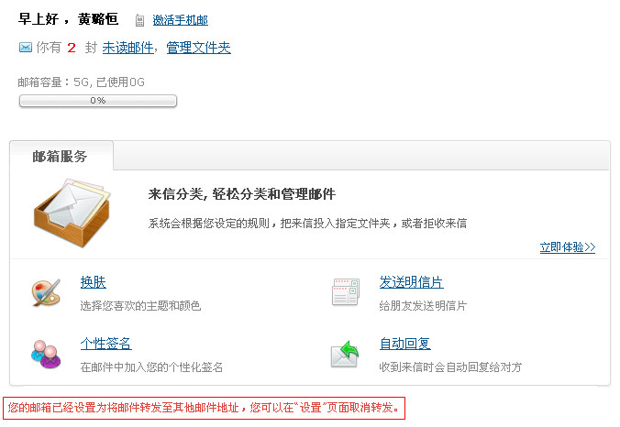

企业邮英文版
网易企业邮箱不仅支持中文版，目前也支持用户界面英文版。您有以下三种方式登录企业邮的英文版：
（1）在您登录界面的右上方，点击“English”，即可切换到英文版用户登录界面进行登录。
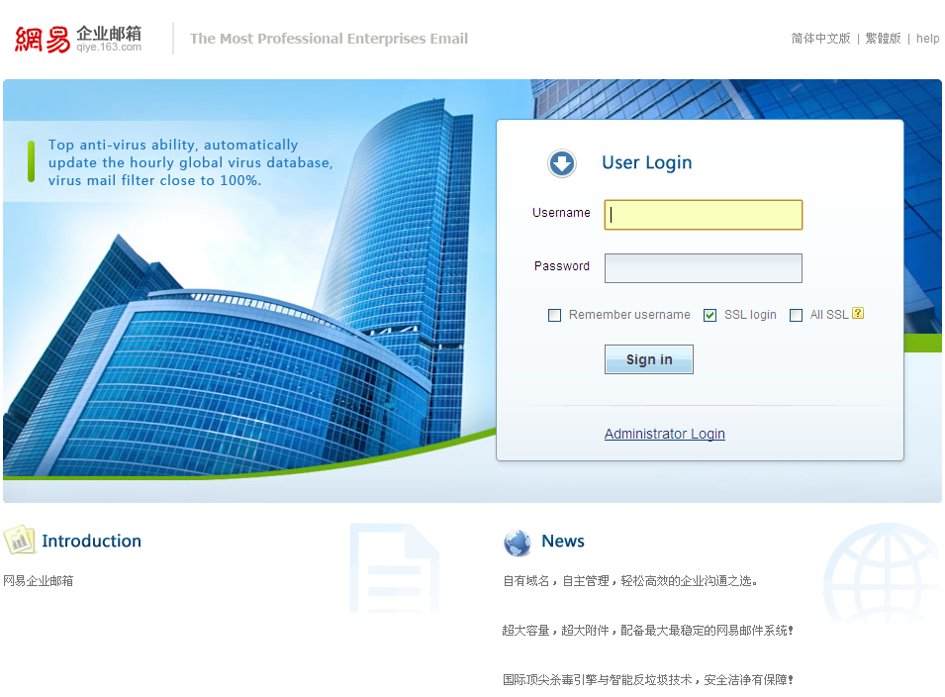
（2）直接在浏览器地址栏内输入：http://mail.xxx.com/?hl=en，其中xxx.com是您企业的有效域名（如果该域名已过期或没有正确解析，此页面将无法访问）。
（3）登录http://qiye.163.com/，选择页面右上角的“企业用户登录”，在浮出的登录框中点击“English”，选择用英文版登录：
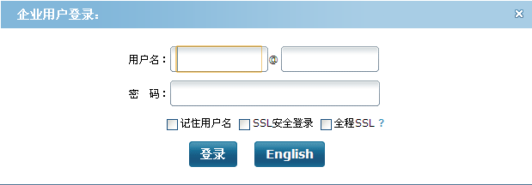

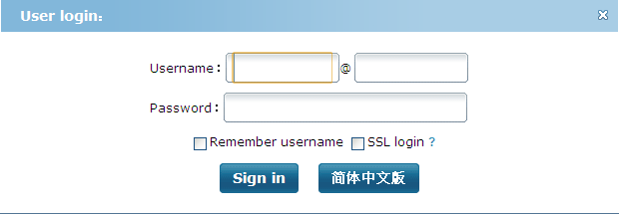
当您从英文版登录界面进入邮箱后，可见英文版的Webmail首页：
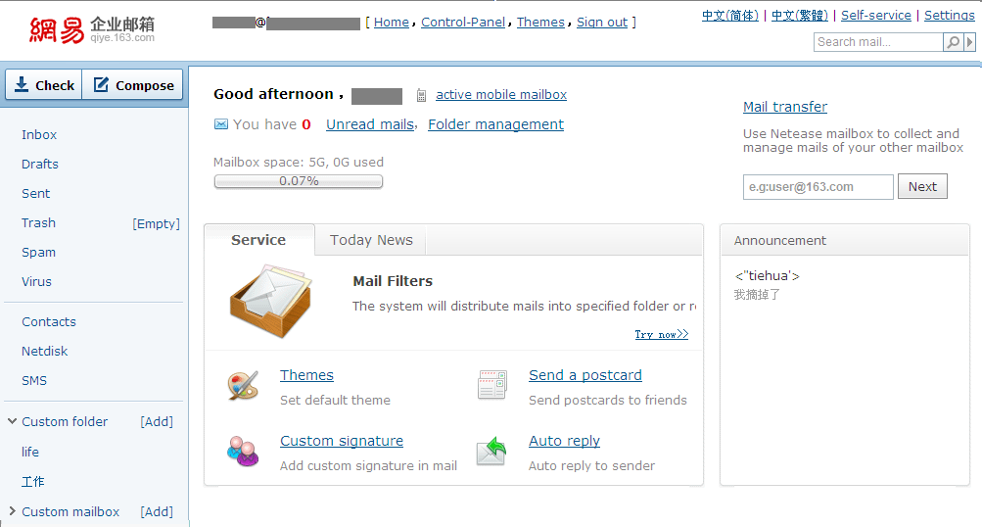
如果您登录的是中文版，可通过Webmail内部右上角的版本切换按钮，切换到英文版界面。

企业邮繁体版
网易企业邮箱不仅支持中文版和英文版，目前也支持繁体版界面。您可通过自定义首页顶部的繁体版入口登录，或先登录中/英文版，再从Webmail内部右上角的切换按钮处，切换至繁体版，如下图所示：
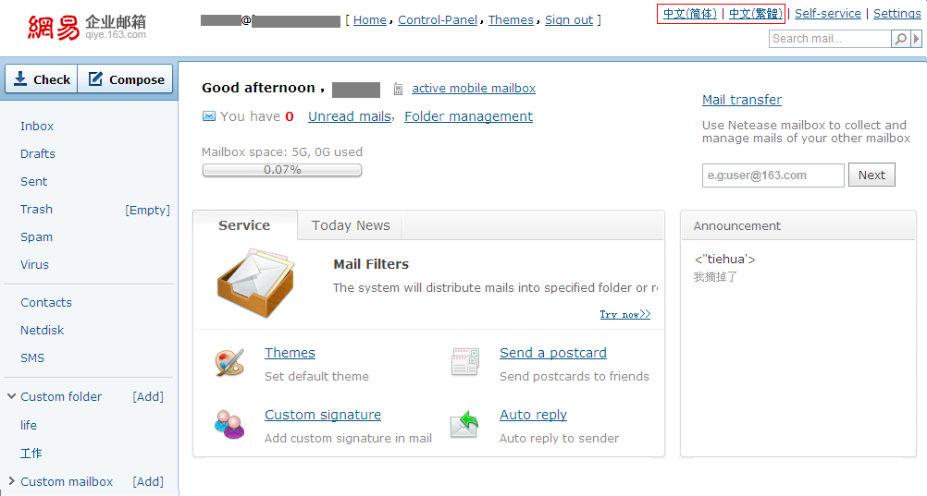
当您切换至繁体版后，可见繁体版的邮箱首页：
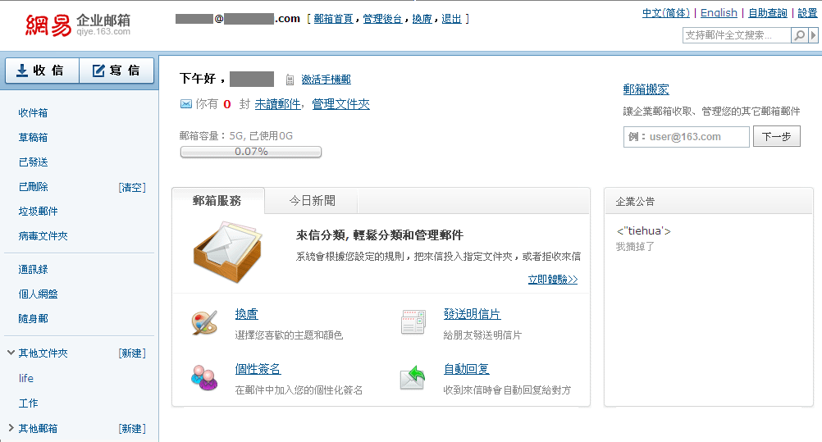

收邮件
点击左侧的“收信”按钮或“收件箱”，即可打开收件箱页面，右侧将显示用户收件箱中的邮件。
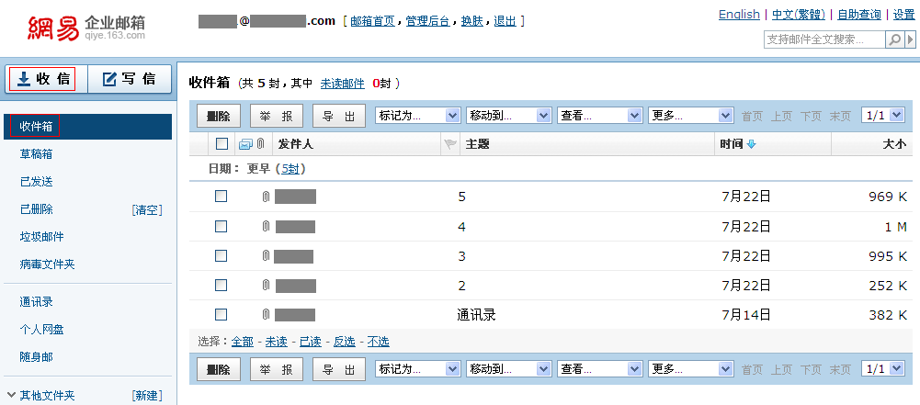

收取别名帐号邮件
当您的邮箱帐号开通了别名功能时，可以使用邮箱帐号别名发信，自然也会收到他人发给别名的邮件。只有主帐号可以登录Webmail，登录后可以在收件箱内收取他人发给自己主帐号及别名帐号的邮件。如果需要查看发给某个别名帐号的邮件，需要点击“查看”下拉选择框，选择其中一个别名（如rabbit@域名是zy001@域名的邮箱帐号别名），如下图所示，此时将从收件箱中筛选出别名rabbit收到的邮件。
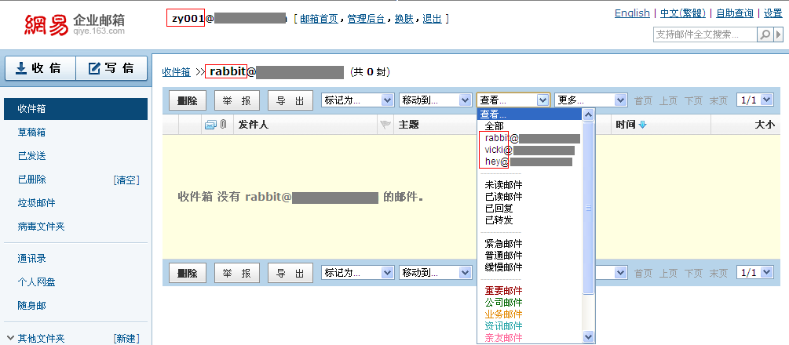

客户端收取邮件图标提示
如果用户使用客户端收取邮件，进入Webmail的收件箱，会看到所有经过客户端收取的邮件都是未读状态，且有一个“pop”标志。如果在Webmail阅读了这些邮件，前面的标志会消失，邮件变为已读状态。
几种状态的说明：（1）未经过客户端收取的邮件、且Webmail内未被阅读过，是普通未读状态；（2）被客户端收取过、且Webmail内未被阅读过，是带有“pop”标记的未读状态；（3）Webmail内阅读了邮件，就变成已读状态。
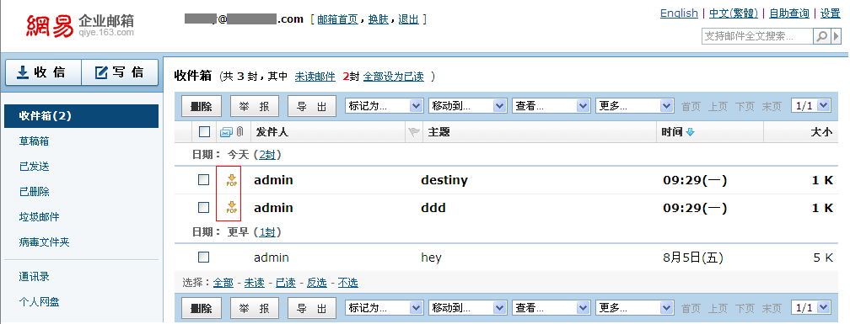

阅读邮件
（1）打开收件箱，可见收件箱界面如下，顶部显示邮件总数和未读邮件数，其中未读邮件会用粗体字显示：
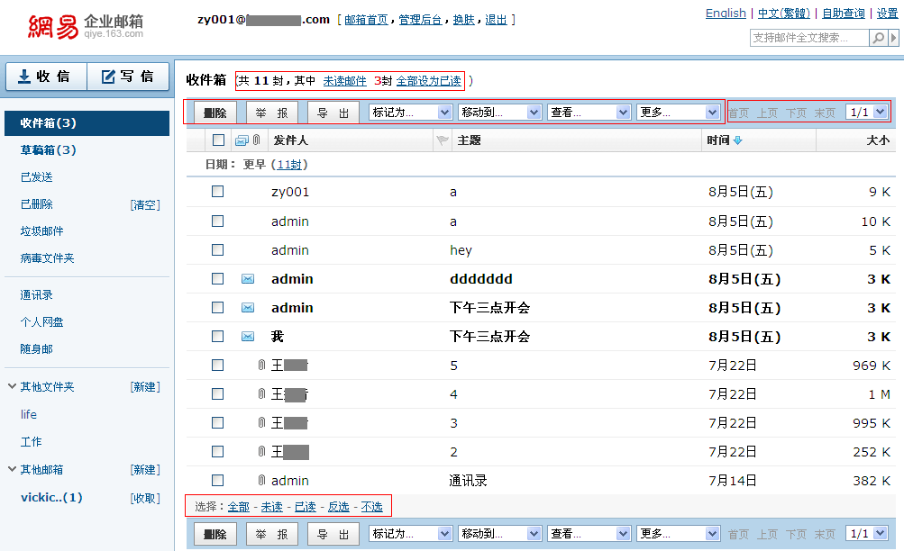
当您选中某邮件，可以对它进行的操作有：“删除”、“举报”（即举报垃圾邮件）、“标记为”某种类型（如未读或已读邮件、普通或紧急邮件、公司或朋友邮件等）、“移动”到其他文件夹内，还可以“查看”特定的某一类型邮件（如未读邮件）。
如果该文件夹内文件数量很多，您可以点击“上页”、“下页”等按钮进行翻页，或在页码下拉框中选择某个页码。在文件列表下方，您可以对邮件列表进行方便的选取操作，如“全选”、“反选”等。
（2）在邮件列表中单击您想阅读的邮件主题，就可以阅读该邮件了。
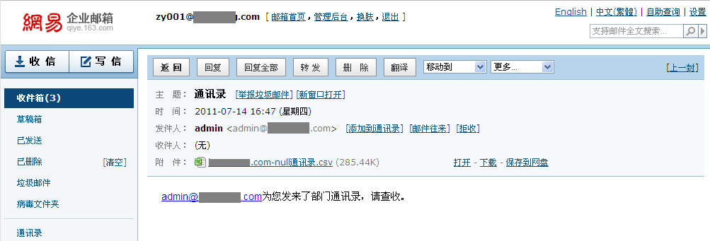
主题：显示当前邮件的主题
时间：显示当前邮件的发出日期及具体时刻
发件人：显示当前邮件的发件人电子邮件地址
收件人：显示当前邮件的收件人电子邮件地址
抄送：显示当前邮件抄送收件人的电子邮件地址
附件：当邮件带有附件时，显示当前邮件的附件名称

全文翻译
在阅读邮件时，如果正文内容为英文，可以点击读信页面的“翻译”按钮，系统将自动对文中英文进行翻译，效果如下图所示：
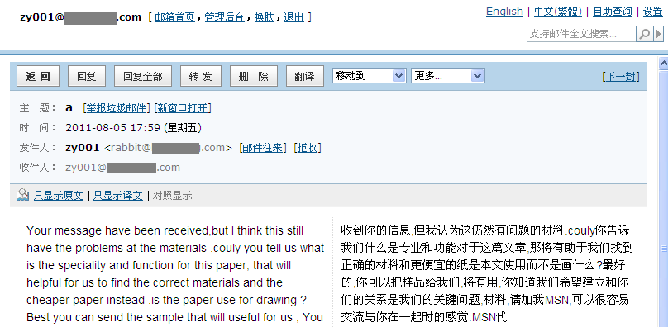

发送邮件

群发单显
点击页面左侧的“写信”按钮，进入写邮件页面，在“收信人”框中填写接收邮件者的邮件地址，并在“主题”框中填写邮件主题，在“内容”框中输入邮件内容，单击“发送”按钮。如果您需要将邮件同时发给多人，又不希望收件人获悉其他人也收到此邮件，可以选择“使用群发单显”，则收件人接到邮件后，将看到本邮件只发给了自己。
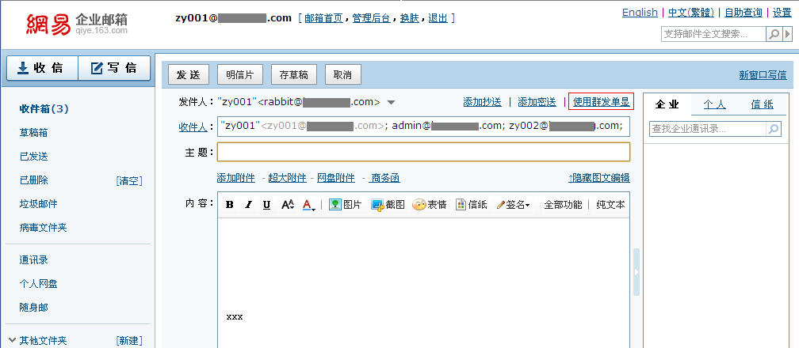

从通讯录中发信
通讯录不仅具有呈现组织架构和成员名单的作用，而且可使您的发信变得更加简单，您有三种方式从通讯录中发信：
（1）进入写邮件页面，您可在页面右侧通讯录中，点击想要发信的帐号（点击该部门后的数字，可将属于该部门的帐号全部添加），则这些帐号会自动加入到“收件人”输入框中。
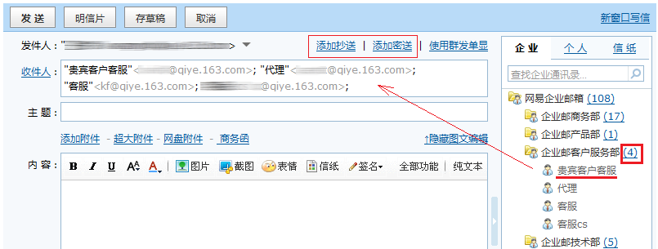
（2）进入写邮件页面，您可点击“收件人”，系统将弹出通讯录列表，选择方式与上述方法（1）一样，选择完收件人后点击下方的“确定“按钮即可。
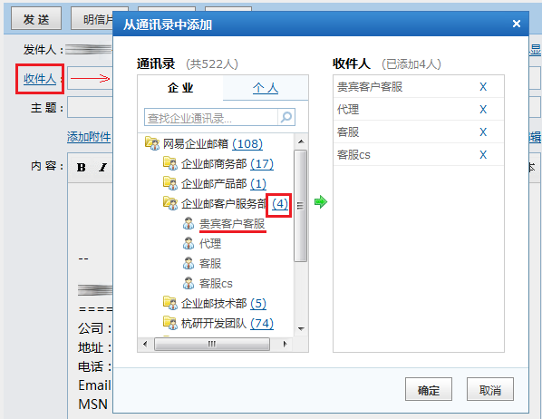
（3）如下图所示，您可先进入通讯录，在通讯录中勾选需要发信的帐号，再点击“发信”按钮，则页面将自动跳转至写信页面。
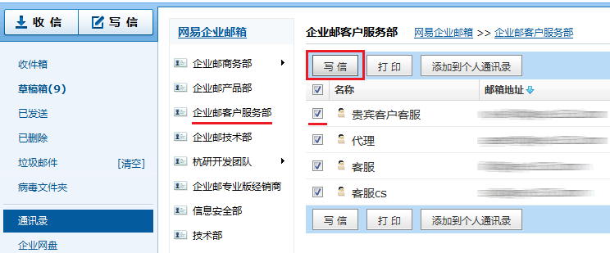
说明：如果您需要添加抄送或密送，可点击写信页面顶部的“添加抄送”或“添加密送”，再输入待抄送或密送的帐号，再发出邮件，则邮件将抄送或密送至该收件人。

发送带附件邮件
（1）如想发送的邮件需要携带附件，可在写邮件页面点击“添加附件”，系统将提示当前的邮箱版本最大可携带的附件大小：
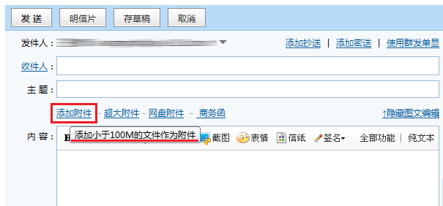
（2）选择想要发送的文件后单击“打开”（如果您安装了写信助手，系统还支持批量上传附件）；目前网易企业邮箱上传附件支持Flash控件上传功能，可以大大提升附件的上传速度，并显示当前附件的上传进度，当您添加大附件时，效果会比较明显。
注意：Flash控件是IE浏览器自带的，没有安装该控件，浏览器会在页面顶部弹出指引安装的提示。如果浏览器始终没有安装Flash控件，上传附件的方式将保持为原有的普通模式。
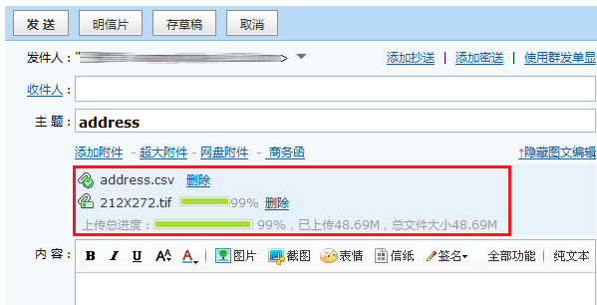
（3）您可以看到选择的文件已经被添加到了邮件的附件中，如果想取消已添加的附件，请单击“删除”。

保存邮件到草稿箱
（1）在写信状态下，单击“存草稿”按钮，可将当前正在编辑的邮件保存到草稿箱中：
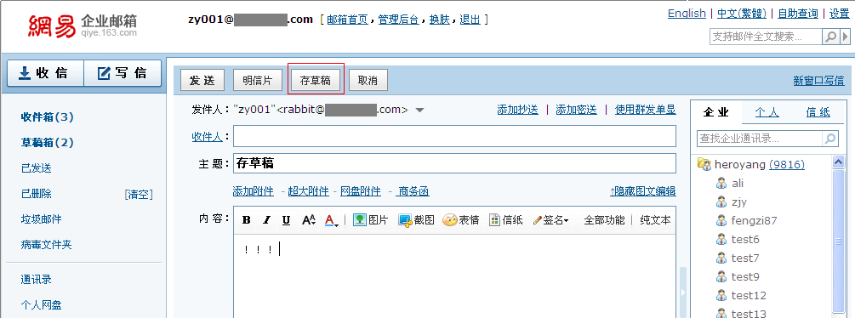
（2）在页面上方出现成功保存系统提示信息。
（3）当您重新打开草稿箱，则可看到刚才的邮件已经成功保存到草稿箱中了。
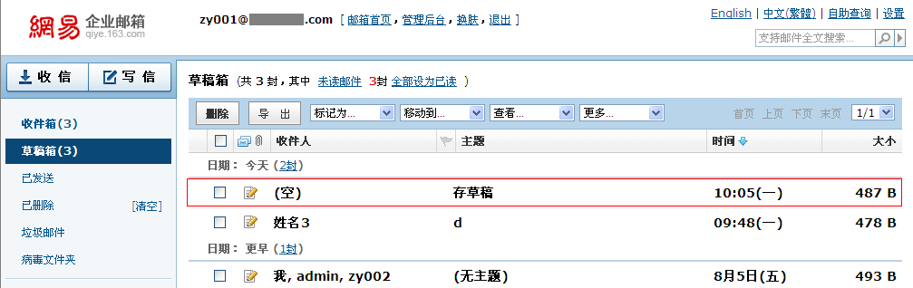

使用邮箱帐号别名发信
邮箱帐号别名，顾名思义就是给用户的邮箱帐号起一个或几个其他的名字，这些别名是虚拟的帐号，是主帐号的“代号”或“马甲”。
企业邮的用户帐号一般都是用户真实姓名的缩写，由公司统一制定命名规则并由管理员完成分配。当帐号具有别名时，用户可以选择在不同的场合、针对不同客户使用不同的别名，收件人只能看到别名的邮件地址，而不会获悉主帐号的真实邮件地址。
使用帐号别名需要向管理员申请开通。管理员可为每个用户开通最多3个邮箱帐号别名。开通后，当您使用主帐号登录邮箱时，还可以选择用帐号别名来发信。如下图所示，点击了发件人右侧的倒三角按钮，系统将显示别名帐号、其他搬家邮箱帐号，这些是用户可以选择的发件人。系统默认的发信人是主帐号。
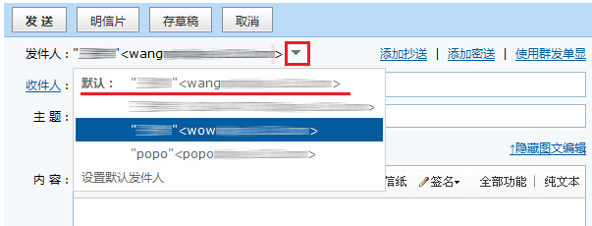
注意：（1）只有主帐号可以登录Webmail，通过别名无法登录邮箱。（2）在Webmail内，可收取到他人发给自己主帐号及别名帐号的来信。（3）可使用主帐号或别名帐号从Foxmail等客户端登录（别名帐号的密码与主帐号相同），都可以收取他人发给自己主帐号或是别名帐号的来信。

发送商务函
网易企业邮箱为您提供了多种商务函模板，供您在写信是选择。商务函分为“公务类”、“信函书文”和“礼仪致词”三大类，每类提供不同的模板类型，助力您的日常办公。如下图所示，在Webmail写信页面，点击“商务函”，选择您需要的模板类型。
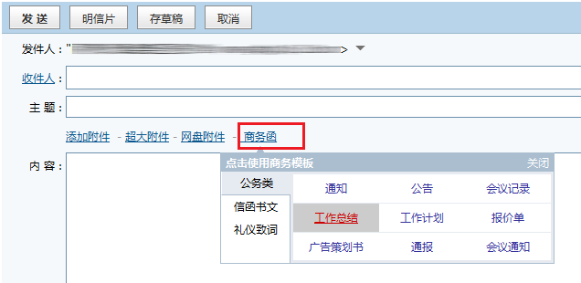
例如选择了“公务类”中的“工作总结”，写信界面的内容框内会自动呈现工作总结模板，按照模板输入内容即可：
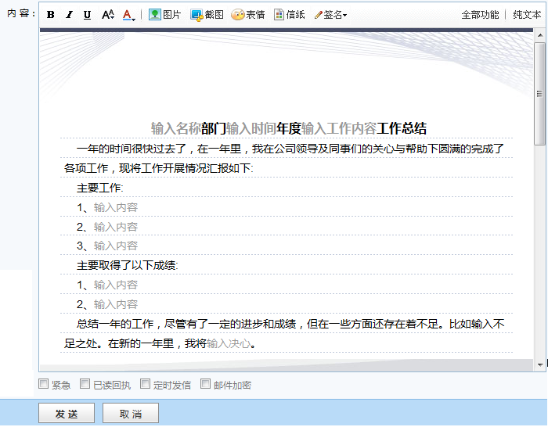

发送超大附件
普通电子邮件在发送附件时一般只能发送20M（网易企业邮箱目前最大支持100M），而更大的文件如工程图纸等，是无法通过普通电子邮件的附件携带的。
网易企业邮箱的超大附件功能，可上传总计不超过2G的多个大型文件并发送，其中单个文件最大不超过2G。超大附件发出后，以超链接形式支持任何邮箱帐号的收件人进行下载，不会占用发件人和收件人的邮箱容量和网盘容量。

超大附件使用方法
（1）安装控件：在写信页面，点击“超大附件”，将自动出现安装网易插件的提示，按照指引进行安装。
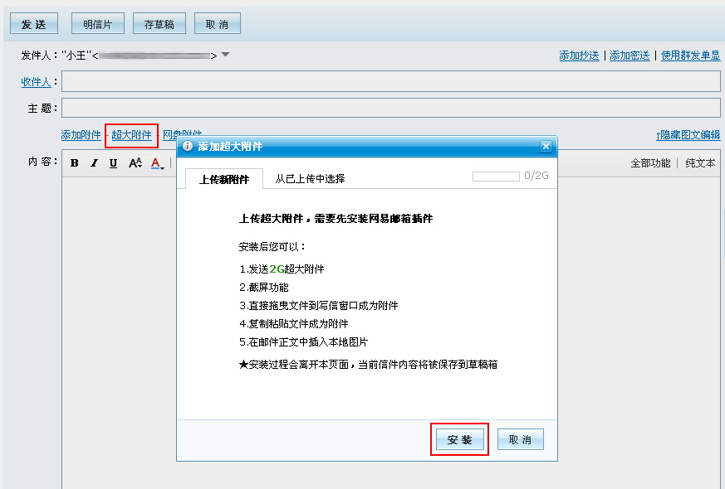
（2）上传文件并发送：选择文件上传，并发送邮件。请注意，由于各地网络环境差异，上传速度会有不同。
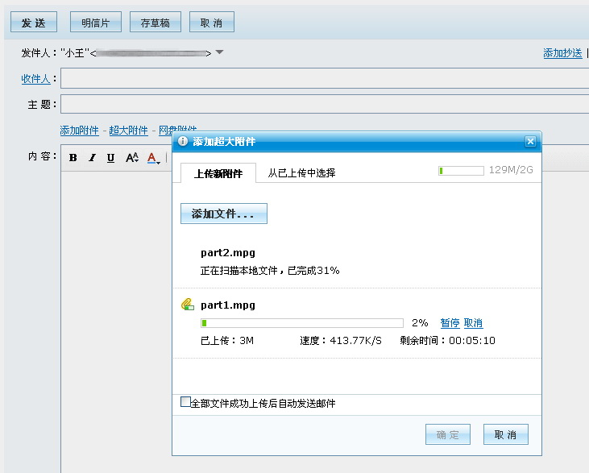
（3）下载文件： 收件人点击“下载”进入下载页面。
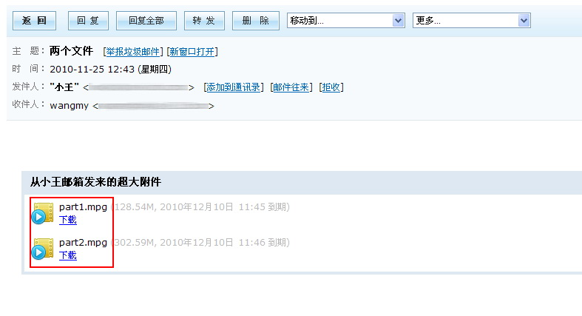
也可在浏览器的地址栏将下载链接复制，提供给他人下载：
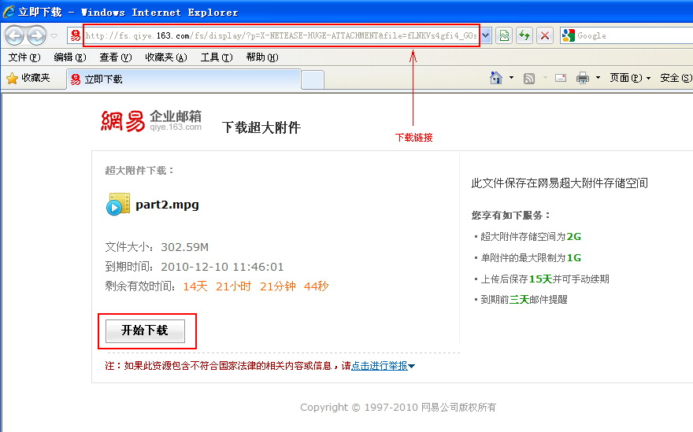
（4）文件续期： 在添加超大附件的页面，选择已经上传的文件并续期。
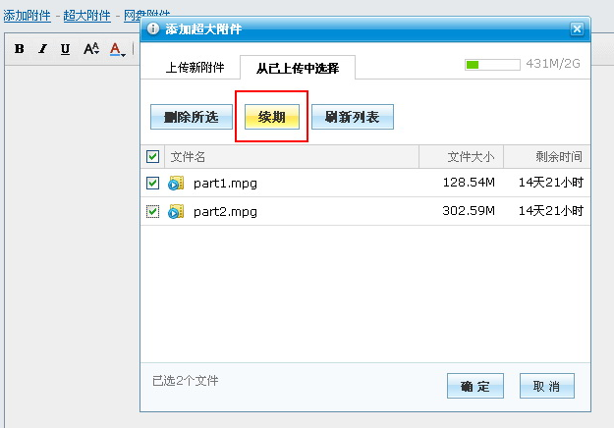
（5）文件删除： 如上图所示，可将已经上传的文件删除。

使用超大附件注意事项
（1）本功能提供给具备个人网盘的企业用户使用，即针对5G旗舰版、5G商务版和1G标准版个别有个人网盘的用户。
（2）需要安装控件，未安装控件或通过客户端，都无法使用本功能。Firefox浏览器安装控件后须注意重启浏览器。
（3）可从本地磁盘中选择文件，支持同时上传多个附件，单附件最大限制为2G，所有附件总计不超过2G。
（4）上传的过程中支持断点续传，如果上传中断，可以续传文件，不必再重新上传。
（5）上传过程中支持“闪电上传”：经过特征码分析，如果检测到服务器已经存在相同文件，则不必上传即可发送，速度超快。
（6）超大附件上传后，有效期为15天，支持超大附件续期，续期次数无限制，每续期一次，到期时间将变为15天后；但如果没有在到期前进行续期，系统将如期自动删除该文件。
（7）超大附件发出后是一个超链接的形式，可发送到任何已存在的邮箱，收件人无论通过Webmail或客户端、以及任何知悉该下载链接的人都可进行下载。
（8）同一个超大附件的下载链接最多可被下载100次（其中发件人自己最多可下载10次）。当下载次数达到100次，该链接将失效，如果还须下载则须联系发件人再次通过超大附件功能发送邮件（如服务器已存该文件，则参考第4点）。

发送加密邮件
可在Webmail写信页面底部，选择“邮件加密”，并设置6位密码。则收信人需要输入密码才能阅读邮件正文。
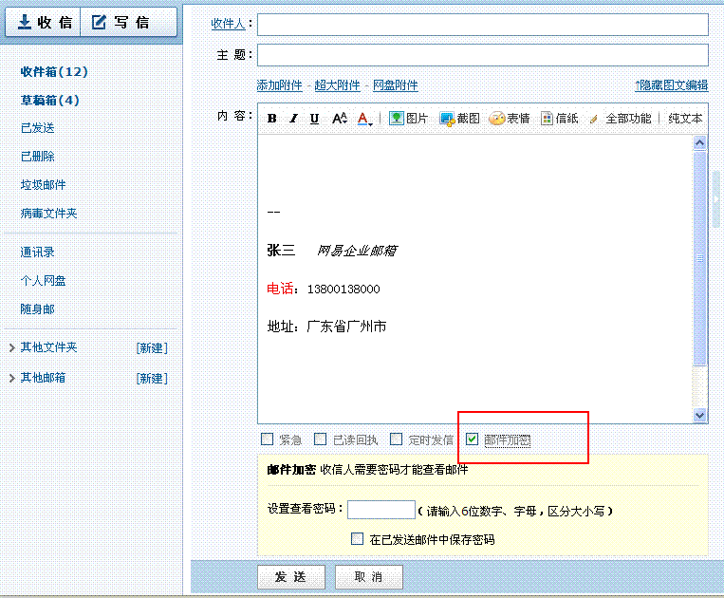
当收信人属于网易域内用户（包括所有网易企业邮箱用户、163、126、yeah.net、vip163、vip126及188邮箱用户）时，输入密码则可查看。
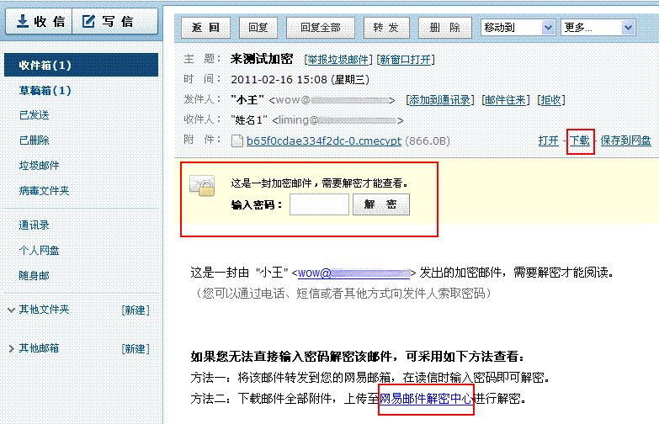
如果收件人不属于网易域内用户（如sina、gmail用户等），则有两种方式查看加密邮件：（1）转发该邮件至网易邮箱进行查看；（2）将加密邮件所携带的附件下载至本地，再上传至“网易邮件解密中心”进行查看。
如下图所示，在“网易邮件解密中心”进行邮件解密需经过3个步骤：上传附件、输入密码、解密成功。当提示解密成功后，用户可下载并该html文件，里面的内容即为原加密邮件的正文。
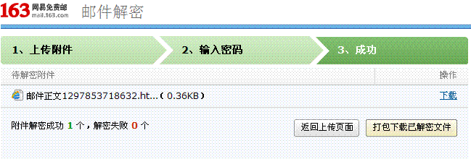
说明：（1）发送一封加密邮件时，若勾选“在已发送邮件中保存密码”，则密码将以明文形式出现在该已发送邮件的正文里。（2）如果发送了加密邮件，则发件人和收件人在每次阅读该邮件时，均需要输入密码。（3）如果使用网易闪电邮客户端收邮件，则收到的加密邮件可在网易闪电邮上输入密码打开。

发送明信片
您可以通过Webmail内部首页或者写信页面顶部，进入明信片发送界面。
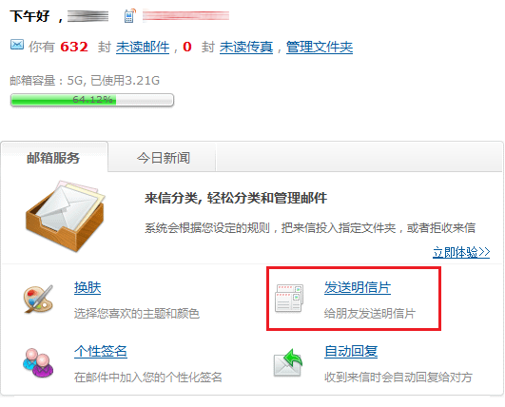
说明：（1）进入明信片发送页面后，用户可先选择“分类”，每一个分类分别为您准备了不同的明信片模板。（2）本功能支持添加“添加自定义照片”（即本地上传图片）。（3）在明信片发送前您可点击“预览明信片”和定时发送功能。

邮件撤回
邮件撤回是指将成功发送给对方的邮件收回，使得对方无法查阅该封邮件。在成功撤回邮件的同时，收件人将收到“邮件已被撤回”的通知.

撤回条件
邮件需要同时满足以下所有条件才允许被撤回：
- 成功发往本企业域名范围内的员工邮箱帐号的邮件；
- 发送成功后未超过15天的邮件；
- 未被收件方阅读（包括webmail、手机、邮件客户端等方式阅读）的邮件；
- 未被客户端中的pop3协议或被其他邮箱通过pop3方式收取过的邮件。

邮件撤回步骤
      - 点击“已发送”文件夹，打开对应邮件，便可在邮件上方标签栏里看到“撤回邮件”按钮，尝试点击后出现如下图提示：
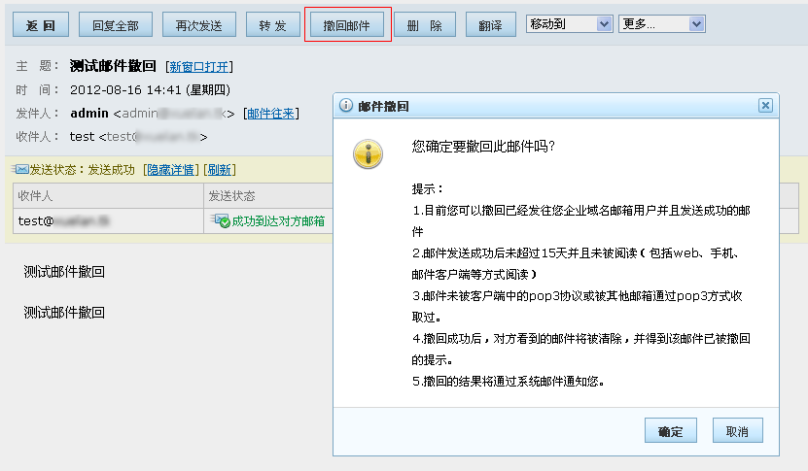
      - 点击提示框中的“确定”按钮，便会显示撤回结果：
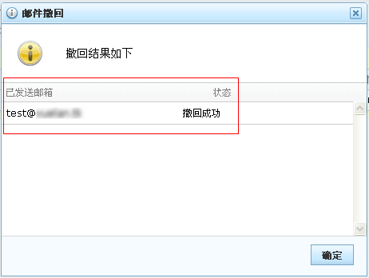
      - 点击“确定”，刷新页面后同样可以在“收件人”下方查看到撤回状态：
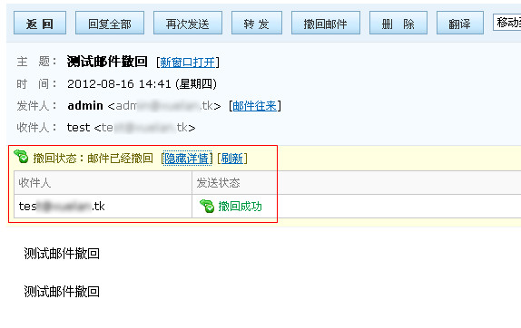

撤回结果通知
- 发件人可以通过三种方式查看撤回结果：
            - 可以从“已发送”文件夹查看整体撤回情况，从上至下图标分别表示“部分撤回成功”、“撤回失败”、“撤回成功”：
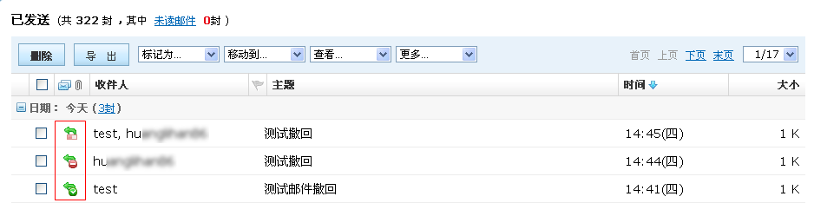
*部分撤回成功指当邮件同时发送给多个收件人，其中一部分收件人的邮件已被成功撤回，另外一部分收件人的邮件不满足撤回条件而无法撤回的情况。
            - 收件箱收到的撤回结果通知信（打开通知信，还会有详细说明）：
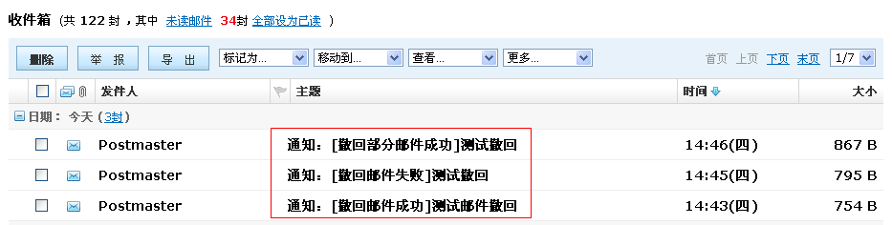
            - 还可以从自助查询里的发信查询查看整体情况：
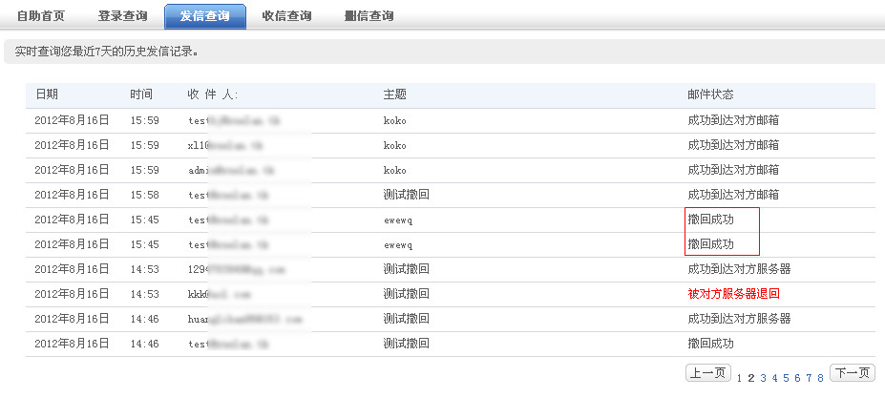
- 收件人将会收到“邮件已被撤回”的通知。同时，原邮件从收件人邮箱中被删除。（只有在撤回成功的情况下才会通知收件人）：
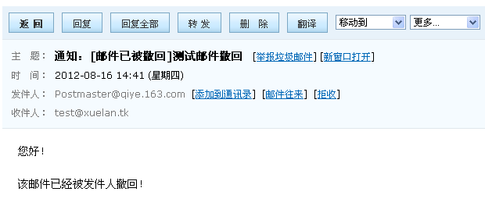

邮件管理
您可以在系统提供的“其他文件夹”处创建文件夹，建立或编辑符合自己使用习惯的文件夹名称。也可在“其他邮箱”处管理搬家过来的邮件。系统文件夹（收件箱、草稿箱、已发送、已删除、垃圾邮件、病毒文件夹）不允许被修改。

创建新文件夹
（1）点击“其他文件夹”右侧的“新建”按钮，系统将弹出提示框，请您输入新建的文件夹名称，并且可以指定哪些联系人的邮件会被自动收取到该文件夹。
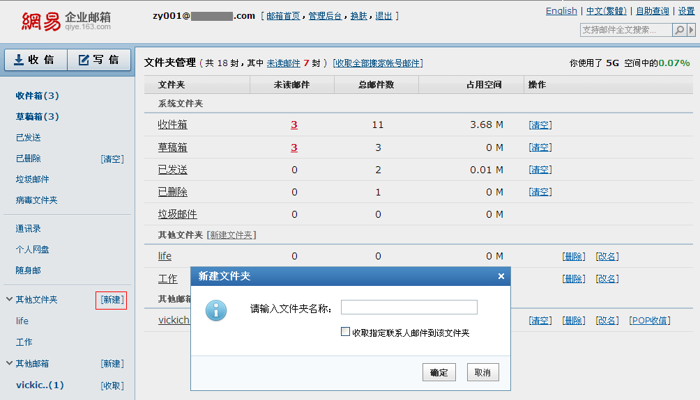
（2）您可以看到新建的文件夹已经创建完成。
（3）如果您设置了邮箱搬家，则搬家过来的邮件会显示在下方的“其他邮箱”里。

文件夹的改名、清空和删除
（1）进入文件夹管理，点击文件夹后面的“改名”按钮，可以对文件夹进行重新命名。系统提供的文件夹（收件箱、草稿箱、已发送、已删除、垃圾邮件）不允许被改名。
（2）点击文件夹后面的“清空”按钮，可以删除该文件夹里的所有文件，系统会弹出二次确认提示，请您务必慎重操作。
（3）点击文件夹后面的“删除”按钮，可以删除这个文件夹本身，但前提是该文件夹里已经没有文件，如果存有文件，系统会提示您先清空这个文件夹。
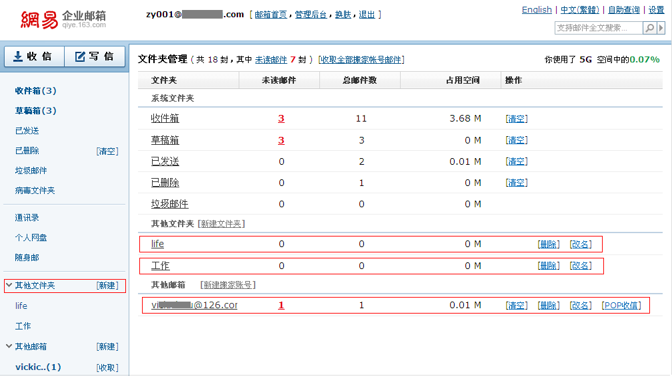

草稿箱
（1）进入草稿箱后，点击您想要继续编写的邮件主题，进行编写。
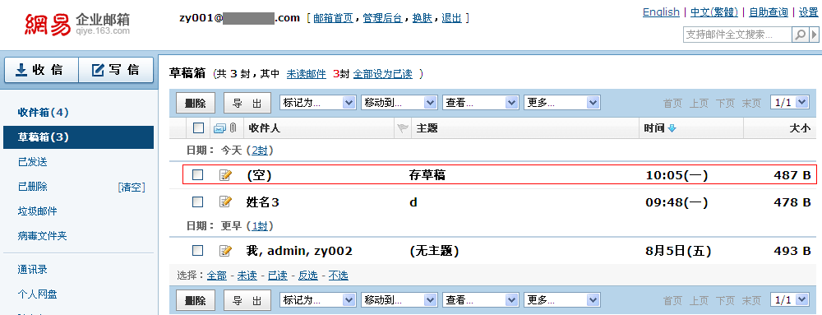
- 当您在编辑过程中，需要继续保存该草稿而不是立即发送，则可以点击“存草稿”，系统将为您保存本次编辑后的邮件。
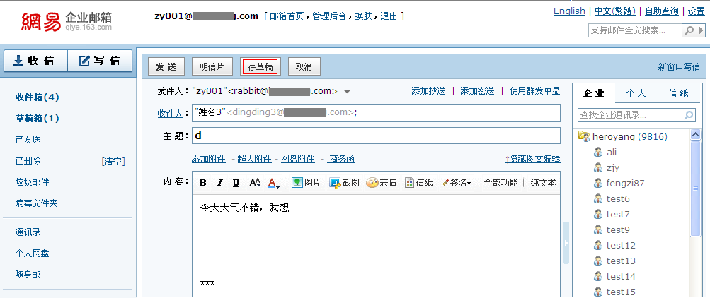

已发送

查看已发邮件的内容
当您点击“已发送”进入发件箱后，点击需要查看的邮件，右侧可见该邮件的详细内容。
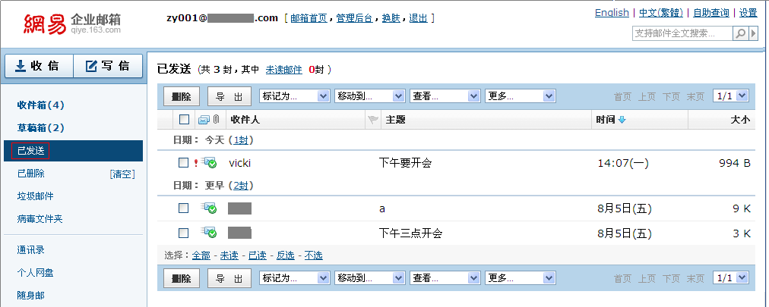

查看已发邮件的投递状态
您可以通过以下方式查询最近7天您的历史发信记录以及发送结果：
（1）进入“已发送”文件夹；每封邮件的“收件人”前有图标显示该邮件的发送状态。
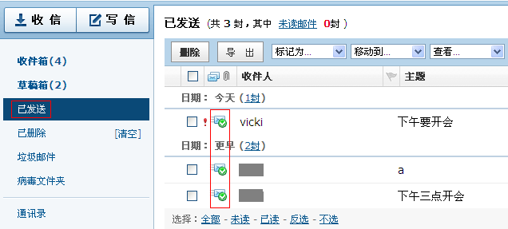（2）打开具体某封已发送邮件，主题下方会显示“发送状态”是否发送成功。若发送失败，可点击“查看详情”了解原因，解决问题后使用“再次发送”功能发送邮件。
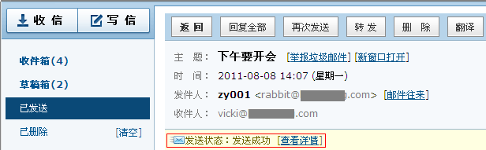
（3）点击Webmail内部右上角的“自助查询”，在自助查询页面点击“发信查询”：
此处可查询最近7天的历史发信记录，在发信记录右侧可查看到“邮件状态”。
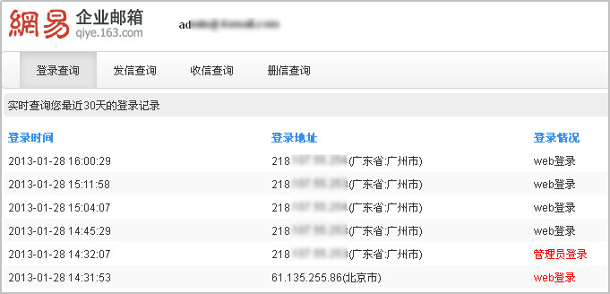

已发邮件投递状态的类型
目前已发邮件的投递状态包括以下几种情形：
（1）成功到达对方邮箱：收件人使用的是网易企业邮箱，邮件已成功投递到收件人的邮箱。
（2）被对方退回：收件人使用的是网易企业邮箱，邮件被收件人拒收，可能是对方邮箱设置了黑名单或其他过滤机制。
（3）成功到达对方服务器：收件人使用的是并非网易企业邮箱，邮件已投递到对方服务器，且对方服务器已确认接收成功。如果对方未收到，则须对方系统管理员查询服务器接收邮件后的处理情况。
（4）对方服务器未响应,重新投递中：我方在尝试连接对方服务器的过程中，发现对方服务器在一段时间内没有给予应答，我方将稍后重新尝试投递邮件。
（5）被对方服务器退回：邮件被对方服务器拒收，您可以从退信说明查看对方返回的拒收原因。

已删除邮件
当您点击“已删除”文件夹，可查看到已经删除的邮件，点击需要查看的邮件主题，就会浏览到该邮件的详细内容。
（1）如果您想把已删除的邮件恢复出来，则选中该邮件后点击“移动到”，选择您想移动到目标位置，则该邮件将被转移到目标文件夹。
（2）如果您想彻底删除某些邮件，则在选中后点击“删除”，进行彻底删除操作。
（3）您还可以通过点击“清空”按钮，清空已删除邮件。
注意：已删除文件夹中的邮件超过30天将被自动清除。当邮件从已删除文件夹中删除后，将被彻底清除，无法找回。
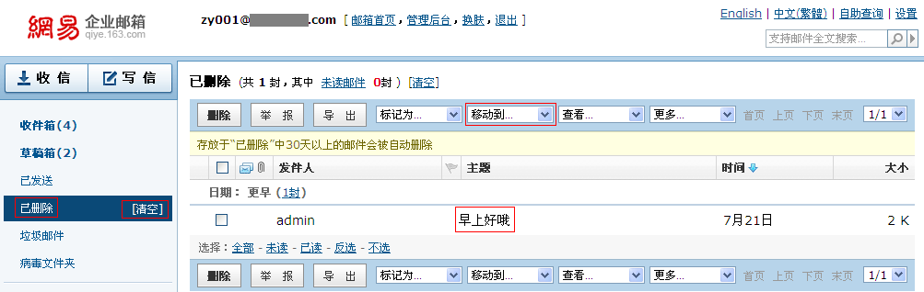

邮箱设置选项
当您点击邮箱首页最右上角的“设置”按钮，就可以进入邮箱设置选项的页面，在这里您可以对自己的邮箱进行各种设置。
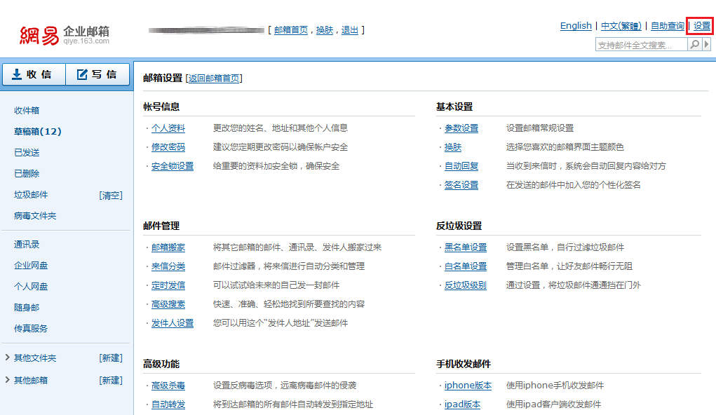

帐号信息

个人资料修改
选择帐号信息下的“个人资料”，进入个人资料编辑页面，您可以设置自己的各项基本信息。
有需要的用户可以直接开通手机邮，并添加手机号码为别名，可在网易企业邮箱官网首页下载企业手机邮客户端，进行移动办公。具体下载地址及企业手机邮帮助文档见：
http://qiye.163.com/mobile/download.html 。

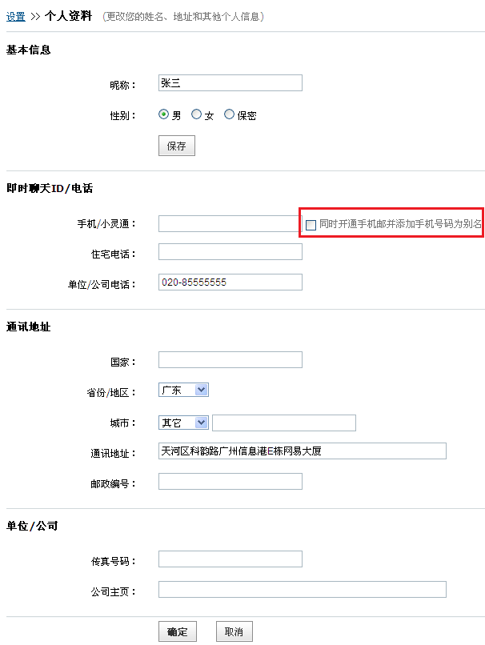

修改密码
选择帐号信息下的“修改密码”，进入密码修改页面，您可以重新设置自己的邮箱密码。
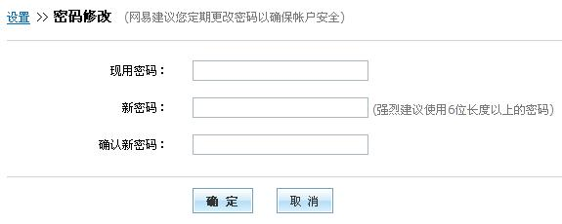

安全锁设置
选择帐号信息下的“安全锁设置”，可对个人网盘和自定义文件夹进行加锁设置，当设置完成后，进入加锁的区域则需要输入加锁密码。
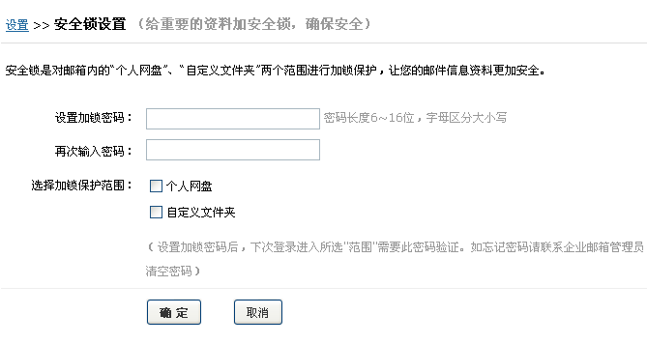
注意：（1）如果您遗忘加锁密码，请联系管理员，他可在管理后台的帐号管理处，在“编辑帐号”处为您清除。（2）英文版不支持安全锁功能。（3）给某个自定义文件夹设置安全锁后，如果设置来信分类自动收取到该自定义文件夹，则客户端将收取不到这些邮件。

基本设置

参数设置
选择基本设置中的“参数设置”，可以对邮箱的邮件列表、写信和邮件处理进行设置。在这里您可以根据自己的需要，选择时区（默认GMT+8）、每页最多显示多少封邮件、发信后是否自动保存已发邮件等。
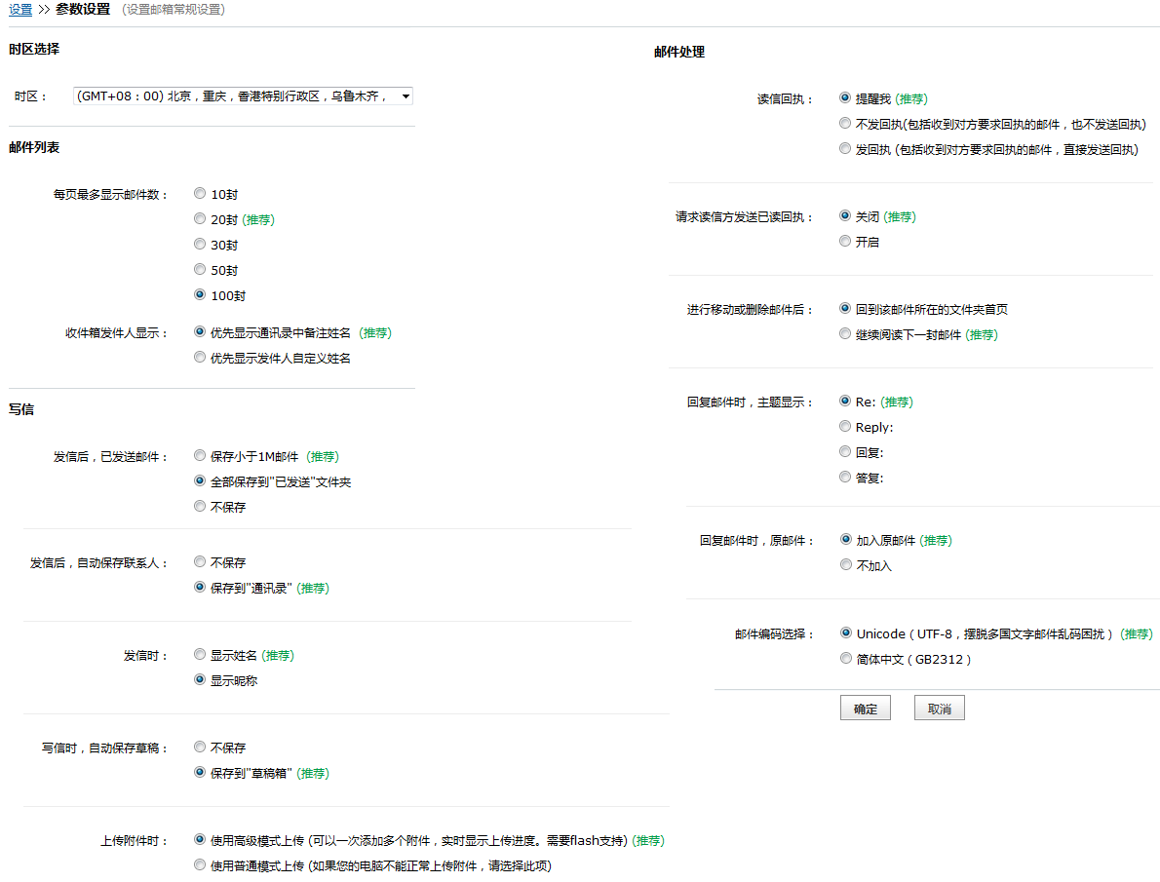

换肤
选择基本设置下的“换肤”选项，可以对邮箱进行“一键换肤”，点击喜欢的皮肤，系统将自动完成换肤。

自动回复
您可以在邮箱设置的基本设置里，点击“自动回复”，添加您的邮件需要自动回复的内容，并可设置本自动回复的生效时间范围。
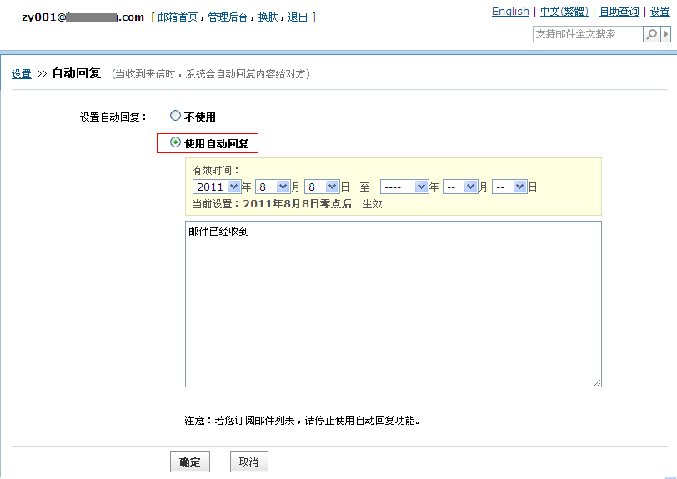

签名设置
选择基本设置下的签名设置，可以编辑您希望在邮件里显示的签名及落款，网易企业邮支持您最多可以设置10个不同的签名。
编辑签名时，可进行字体、字号等编辑，还可加入超链接。编辑了多个签名后，可以设置其中一个签名为默认签名，也可取消默认重新设置。
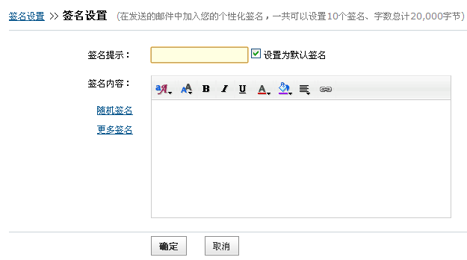
当设置好签名时，您可在撰写邮件时，选择使用哪个签名，如下图所示，点击签名按钮处的倒三角按钮可见已经编辑好的签名，可从中选择。
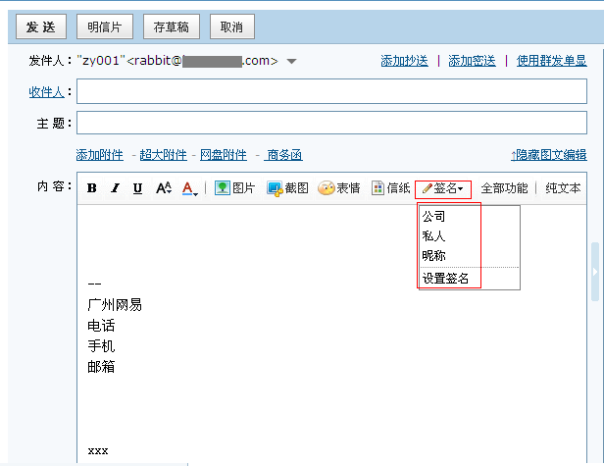

邮件管理

邮箱搬家
详情请参见第9章：邮箱搬家。

来信分类
在邮件设置选项中选择“来信分类”，点击“新建分类规则”来进行设置，设置完成后系统将自动执行，帮助您将不同邮件按照规则分类到不同文件夹，方便管理。
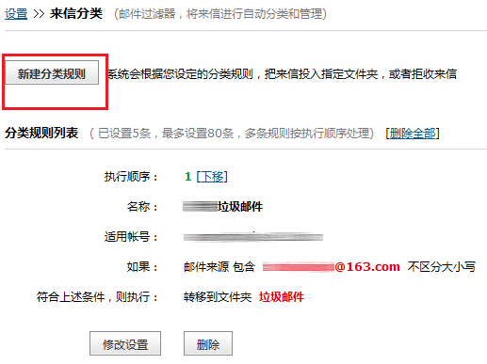
（1）当已经建立了若干个分类规则时，点击上移或下移，可以重新排列分类的列表，方便自己查阅。
（3）系统最多支持80条分类，点击“删除全部”，可把目前的所有分类规则清除。
（4）设置具体的分类规则：
名称——方便您自己标识的分类规则名称；
适用帐号——选择对自己的哪个邮件地址进行分类操作；
添加条件——选择在收到邮件时，针对收件人/发件人、包含/保包含哪个邮件地址（区分大小写）进行分类；
符合上述条件时，则执行——是否拒收、或自动转发到某个邮箱、或转移到自定义的文件夹内。
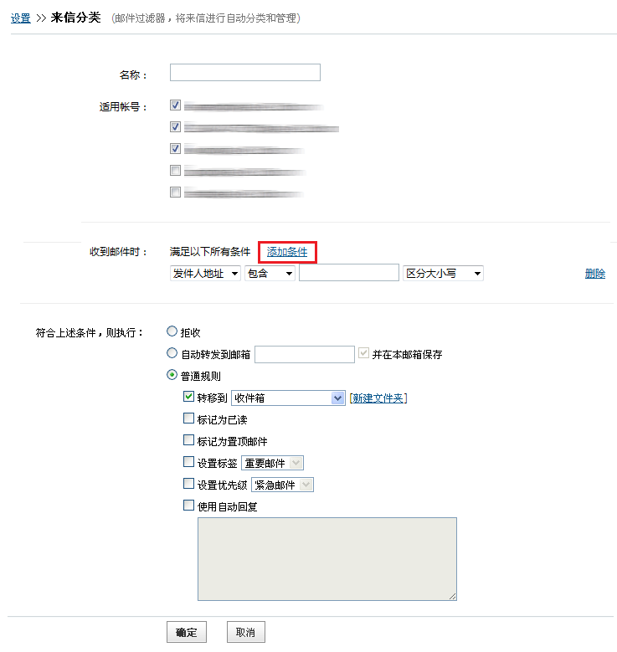

定时发信
设置定时发信的规则，系统会依照您的设置为您自动发信。
（1）点击新建定时发信，会进入写邮件的页面，系统会默认勾选该邮件是定时发信。
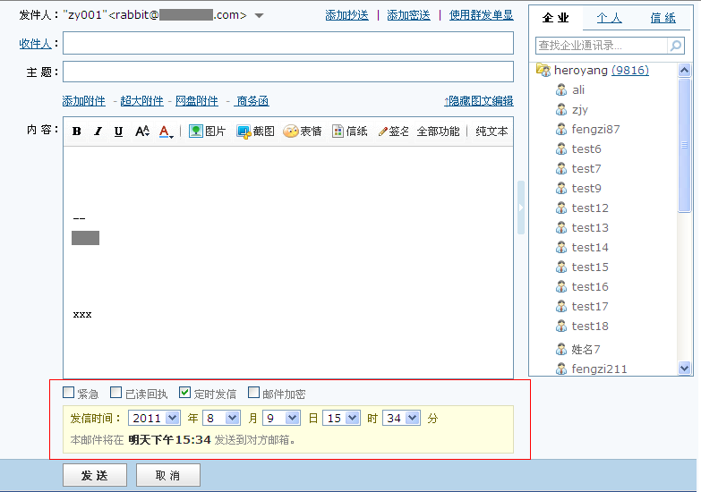
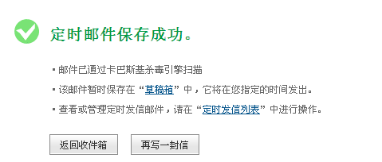
（2）当您编辑好定时发信的邮件后，系统会提示您定时邮件保存成功，可以看到定时发信的页面列出您制定的定时发信列表，在这里您可以对该邮件重新编辑或者删除。
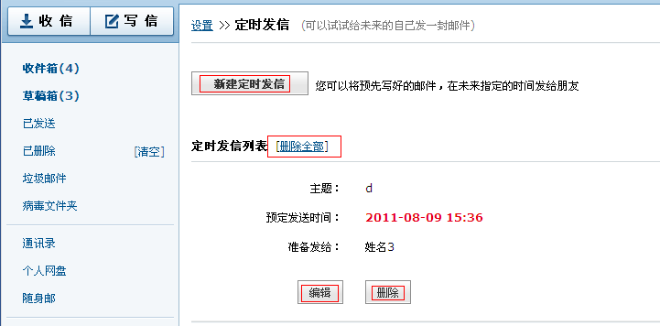
（3）您也可以返回草稿箱，定时发信的列表也保存在草稿箱里，点击想要编辑的邮件主题，可以对它重新编辑，如果想删除，则勾选该邮件并删除。
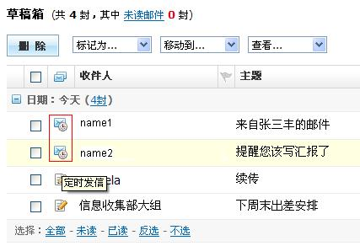

高级搜索
详情请参见第11章：查找邮件

发件人设置
如果您有别名帐号，点击“发件人设置”，您可以设置默认发件人地址来发送邮件。
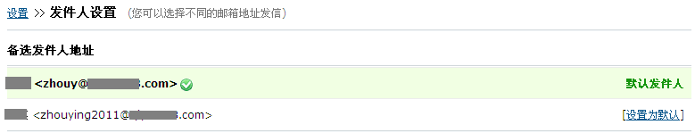

反垃圾设置

黑名单设置
在反垃圾设置的黑名单设置里，您可以将某些地址添加为黑名单，系统将为您拒收黑名单发来的邮件。
（1）添加黑名单：输入想要列为黑名单的邮件地址，点击添加。
（2）从黑名单中删除：在已添加的黑名单地址里，选择想要恢复为正常的邮件地址或域，点击删除，系统将把该地址从黑名单中清除。
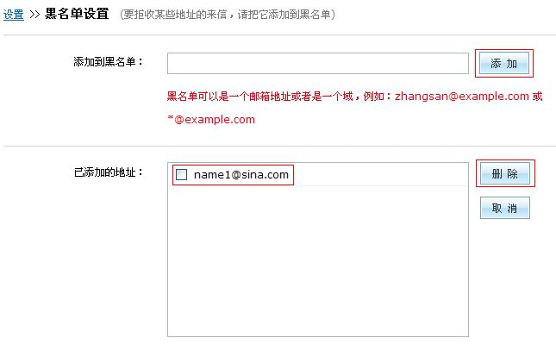

白名单设置
在反垃圾设置的白名单设置里，您可以将某些邮件地址或域添加为白名单。白名单的添加和删除操作与黑名单的设置过程一样。
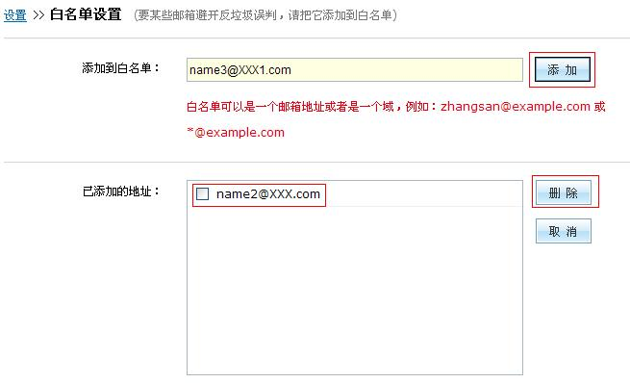

反垃圾级别
您可以在这里设置反垃圾功能的级别，系统默认选择的是推荐设置，您可以在查阅后按照自己的需求重新设置。

反垃圾通知信

反垃圾通知信可以帮助您了解近期邮件的收取情况，通知信内容包括有多少邮件被收取到垃圾邮箱、病毒文件夹和被隔离区域的情况。

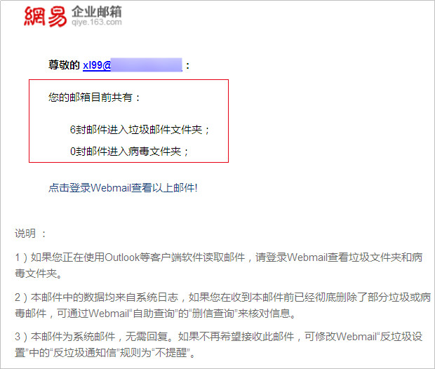
设置方法：
- 打开邮箱右上角“设置”，点击“反垃圾通知信”。
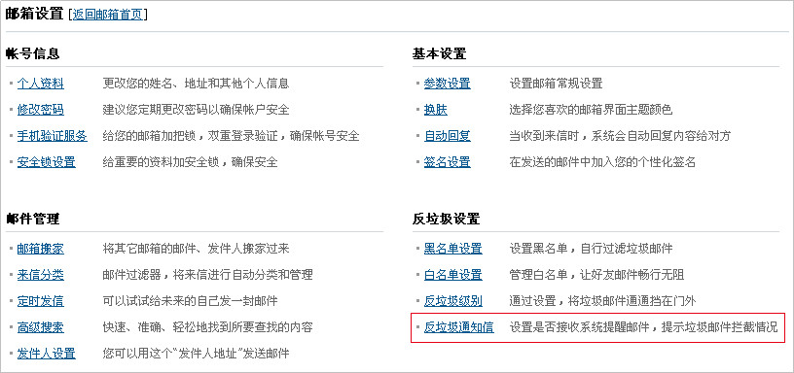
- 打开“反垃圾通知信”后，您可以选择三天、每周或每两周收取一次反垃圾通知信。
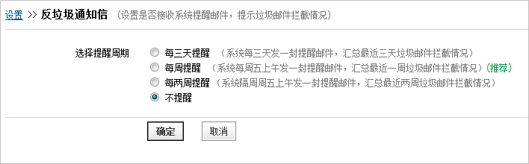
- 点击“确定”即可。

高级功能

高级杀毒
系统为您提供了高级杀毒的功能，更有效的防范病毒文件带来的威胁。您可以：
（1）打开高级功能的高级杀毒选项，在邮件处理中选择“查毒”；
（2）在展开的选项中，对查毒的要求做出选择；
（3）设置发现病毒后的通知方式。
说明：病毒文件夹是不显示在Webmail左侧的系统文件夹列表的，除非您收到了病毒邮件，系统会自动将该病毒邮件放置入病毒文件夹，这时您才能看到这个病毒文件夹。
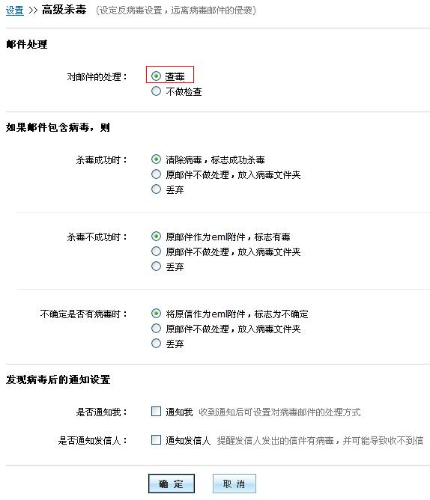

自动转发
您可以根据自身需要，设置是否将收到的邮件自动转发到某个邮箱，并选择是否在本邮箱内保存。
目前支持转发到2个邮箱地址。
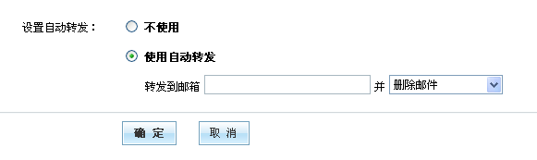

手机收发邮件
网易企业邮箱还为使用iPhone和iPad的用户提供了客户端设置说明，您可以在此查看其设置步骤。
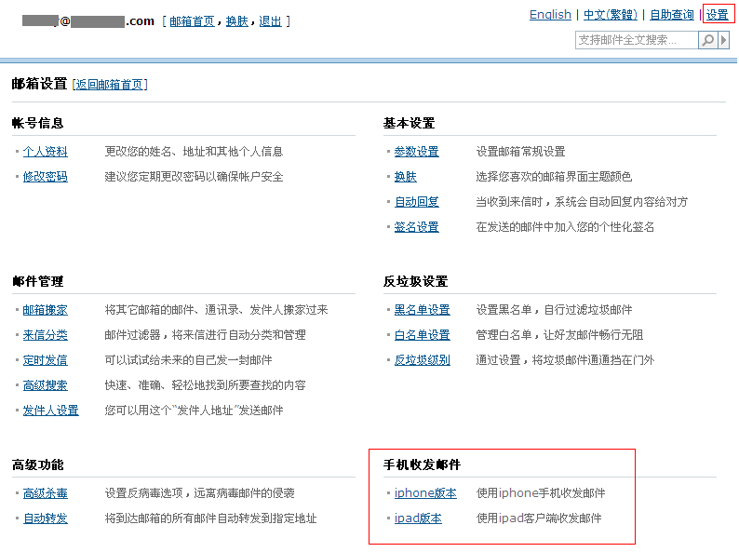

邮箱搬家
您可以通过网易企业邮箱的邮件搬家功能，收取和管理您的其他邮箱邮件（被搬家邮箱必须支持POP协议）。登录Webmail，在首页右上角可见关于邮箱搬家的提示。当您将其他邮箱搬进网易企业邮箱后，在左侧的“其他邮箱”列表中就可以看到它们了。
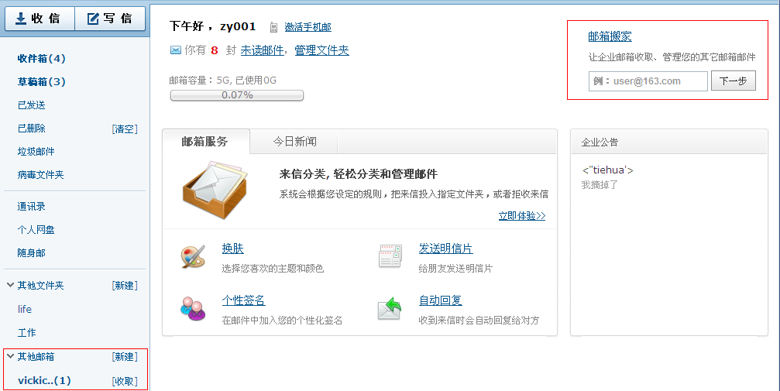

新建邮箱搬家
（1）在邮箱首页右上方的提示框内输入您想要搬家的邮箱地址，并点击“下一步”；或者从邮箱设置里，点击“添加您的其他邮箱地址”，两种方式都可以进行新建邮箱搬家的操作。最多可以设置8个搬家邮箱。
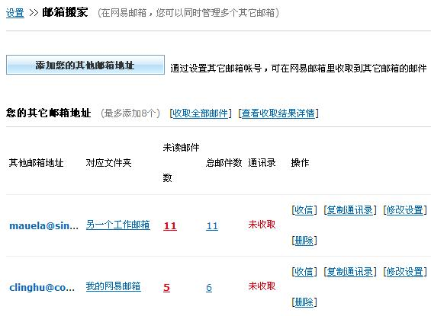
（2）输入您需要搬家的电子邮件地址及密码，并选择是否在原邮箱中保留备份和是否自动过滤垃圾邮件。
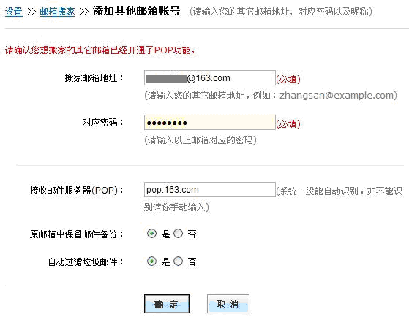
（3）系统提示您成功添加，您在此可以选择是否为该邮箱重新命名，方便自己查阅。此时点击“立即搬家”，就可以将这个邮箱中的所有邮件搬家过来。
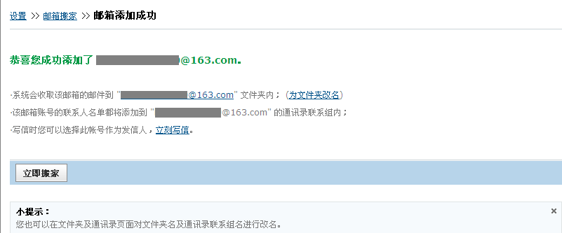

收取其他邮箱中的邮件
当您成功添加了搬家邮件后，点击自定义文件夹或设置中的邮箱搬家，可以选择“收取全部邮件”，也可以选择收取某个邮箱中的邮件。
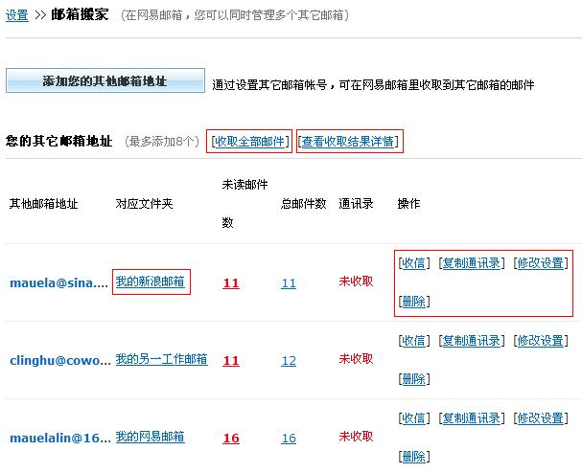

修改其他邮箱帐号
如果您修改了这个已搬家邮箱的密码，则需要在设置中的邮箱搬家里，也修改它的密码，否则将无法收取到被搬家邮箱的邮件。
注意：搬家邮件的地址无法修改。点击需要修改的邮箱名后面的“修改设置”，就可以修改密码了。同时，可以更改被搬家邮箱的接收邮件文件夹，如修改为“收件箱”，则发送至该搬家邮箱的邮件，会被收取至“收件箱”而不再收取到自定义文件夹内。
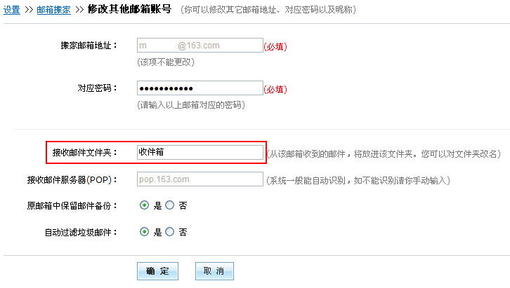

搬家邮箱的改名
您可以在自定义文件夹里，对需要改名的搬家邮箱进行重新命名的操作。
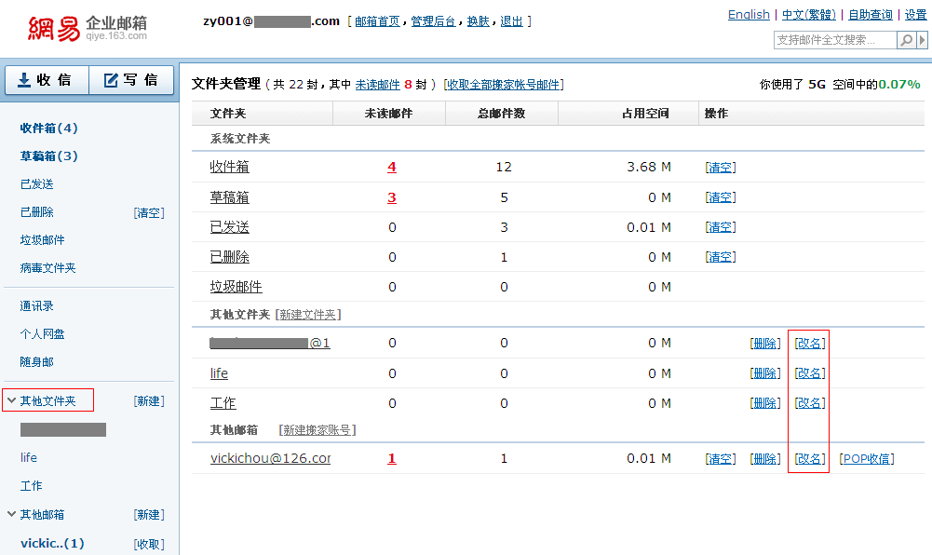

删除搬家邮箱
您可以在自定义文件夹里，删除不需要的搬家邮箱。注意，在删除前需要清空该邮箱内的邮件。删除过程中，系统会弹出二次确认选项，当您点击确定后，该搬家邮箱将从自定义文件中清除。
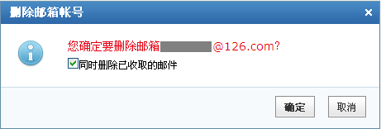

通讯录
您可以点击邮箱首页左侧的“通讯录”，进入自己的通讯录。通讯录分为两个大的部分：企业通讯录和个人通讯录，其中企业通讯录只允许用户查看和使用，将无法被您修改，个人通讯录允许您自行编辑。
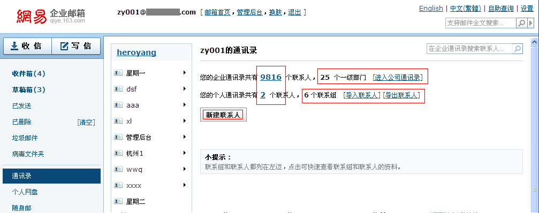

个人通讯录

新建联系人、新建分组
（1）点击通讯录里的“新建联系人”，来编辑你需要添加的联系人。编辑好这个联系人后，您可以将他添加到某个分组中去，也可以新建一个分组。
（2）快速保存：当您添加好一个联系人的地址和分组后，点击“快速保存”，就将这个联系人保存到个人通讯录中了。
（3）您还可以添加这个个联系人的各种丰富资料，如电话、popo帐号等。

查看个人通讯录
点击通讯录首页的显示个人通讯录人数的数字，就可以查看个人通讯录中的所有联系人了。
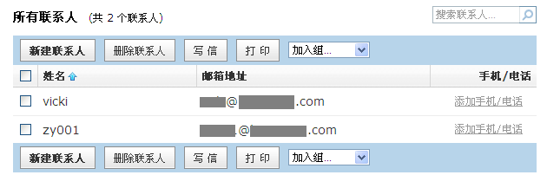

继续编辑某个联系人
（1）当您希望继续编辑某个联系人的丰富资料时，在个人通讯录里点击该联系人的姓名或邮箱地址，就会显示出以下页面：
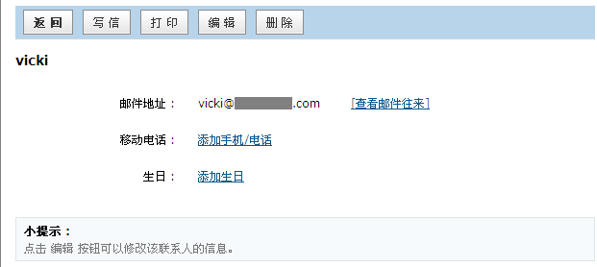
（2）点击页面上方的“编辑”，就可以对该联系人的资料继续进行编辑。

联系人分组
选择某个联系人，点击“加入组…”，选中您希望该联系人进入的分组，则这个联系人将被移动到您选定的组中。
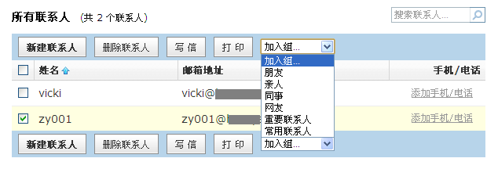

删除联系人
选择您想删除的联系人，点击“删除”，系统将提示您是否彻底删除该联系人。
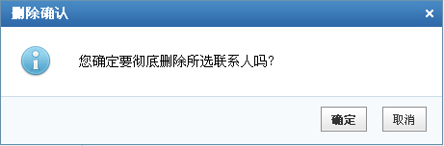
注意：假如联系人A被分组到“朋友”这个组内，进入该组后选择删除联系人A，将弹出如下提示，提示您此处的删除操作只是将该联系人A从朋友这个组内移至所有联系人内，只有勾选了下面的彻底删除选项，系统才会将该联系人彻底清除。
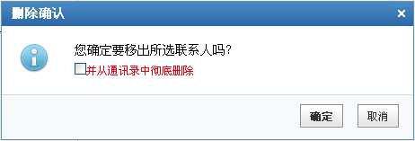

导入、导出联系人
系统支持您对个人通讯录进行导入或导出操作。
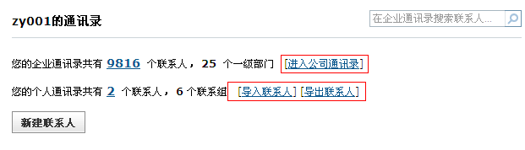
（1）导入：点击“导入通讯录”，选择好导入的文件，并可以选择将这些联系人导入到自定义文件夹中的哪个分组。系统还会提示您，对重复的地址记录如何操作。
导入通讯录可以将姓名、邮件地址等信息完全相同的一个（或一批）联系人导入至不同分组。例如，希望同一批地址同时存在于“朋友”和“同事”的分组，则经过两次导入就可实现。浏览待导入的文件，选择将这些联系人导入到“朋友”，遇到地址重复的记录选定“更新”，将地址导入到“朋友”一组中。再选择同样的文件，导入时选择“同事”分组，并更新，这些地址也可以导入至“同事”分组。
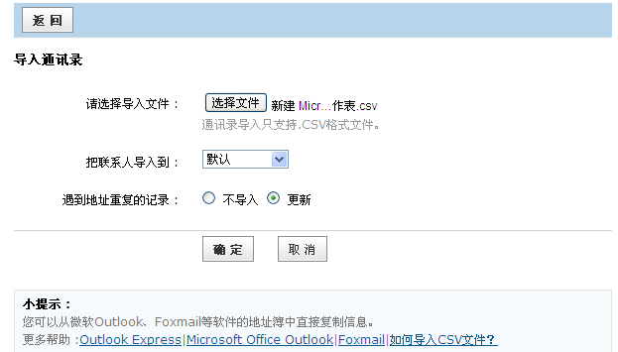
导入完成后，系统会给出导入成功的提示。
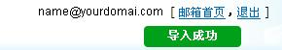
（2）导出：点击“导出通讯录”，系统会提示您将该地址文件保存到本地磁盘的什么位置。
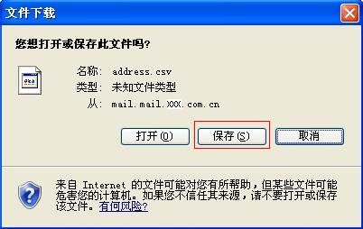
（3）当您选择好保存路径后，可以查看到该地址文件已经成功保存到本地磁盘。
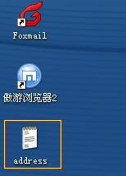

企业通讯录

查看企业通讯录
企业通讯录管理员已经建立好的，因此不允许个人进行编辑。点击通讯录首页的显示企业通讯录人数的数字，就可以查看企业通讯录中的所有联系人了。网易企业邮箱支持管理员对帐号在企业通讯录中的显示顺序进行排序，如果管理员在管理后台调整过帐号排序，则您在企业通讯录中看到顺序将与他调整的情况实时同步。
您可以直接点击想要查看的部门名称，查看该部门下的各个分级部门和所有成员的邮件地址。
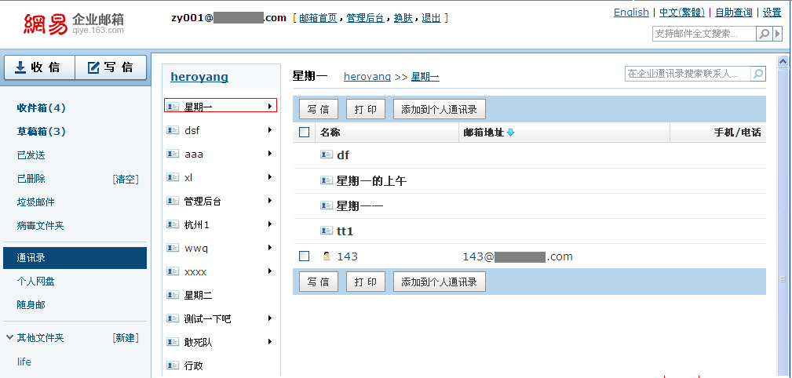

从企业通讯录中发信
您可以打开企业通讯录，直接勾选想要发邮件的企业成员，点击“写信”，系统会直接帮您将选中的名单添加到收件人中，详情见“5.2从通讯录中发信”。
在发信页面右侧，通讯录按照企业+个人的形式，分开标签显示。您可以在企业通讯录列表里，寻找希望添加的联系人进行发信，且通讯录支持搜索，详情见5.2小节。

从企业通讯录中添加联系人到个人通讯录
选择您希望添加到个人通讯录中的联系人，点击“添加到个人通讯录”，则可以将这些企业通讯录中的联系人添加到自己的个人通讯录中。
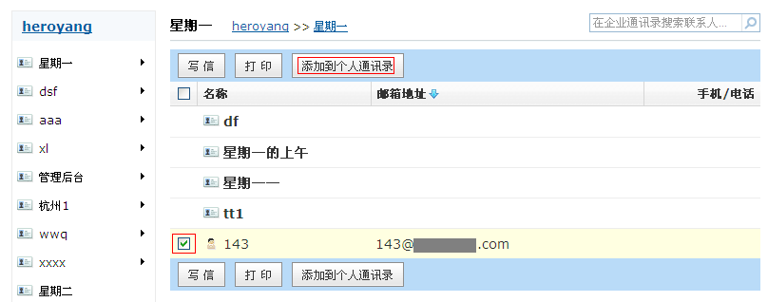

个人网盘
网易企业邮箱为您提供了个人网盘，您可以根据需要将一些文件保存在网盘里，以便随时查看。目前1G个人版暂不提供个人网盘。

新建文件夹
个人网盘默认给出了5个文件夹：我的文档、我的图片、我的音乐、我的多媒体和我的软件。当您希望有更多的分类时，就需要自己新建文件夹。
（1）点击“新建文件夹”，打开创建文件夹的提示框：
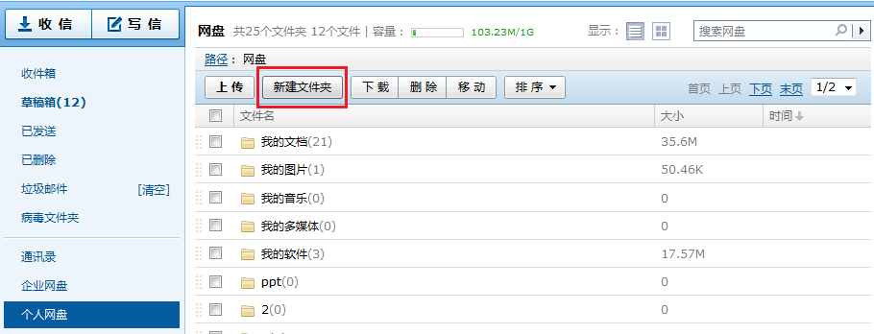
（2）选择需要建立文件夹的位置，然后点击“新建文件夹”，再输入您需要建立的文件夹名称，点击“确定”后，建立完成。

上传文件到网盘
（1）点击“上传”按钮，选择上传的文件夹位置，点击“上传文件”后，即可选择本地磁盘的文件；
（2）可以为上传的文件夹重命名，但不支持多个文件同时上传的情况；
（3）点击“确定”，系统会显示上传的进度；
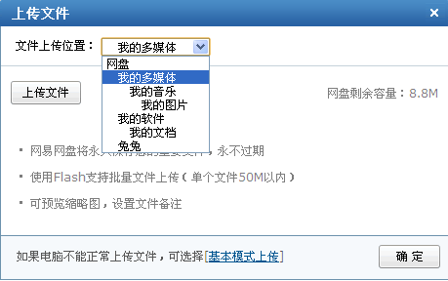

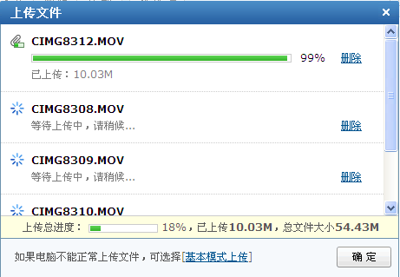
（4）当系统提示上传完成时，您可以在该文件夹里面看到添加的文件已经成功上传到个人网盘了。
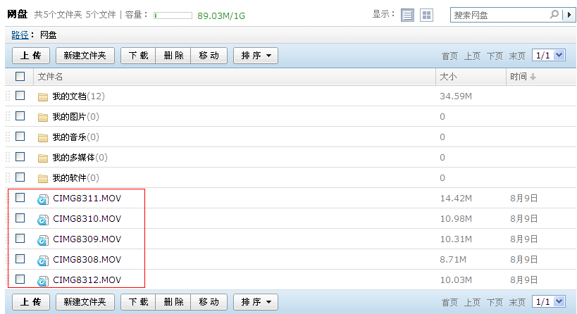

网盘文件夹的改名
（1）鼠标移到您希望修改名称的文件夹，点击后面的“改名”按钮；
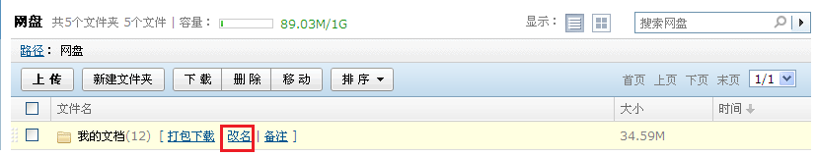
（2）在弹出的提示页面中，就可以对该文件夹进行改名操作了。
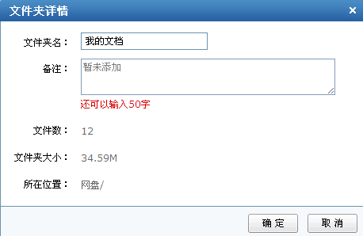

从网盘中下载文件
（1）当您想从网盘中下载文件到本地磁盘，可以直接点击该文件或者文件右侧的“下载”按钮进行下载。
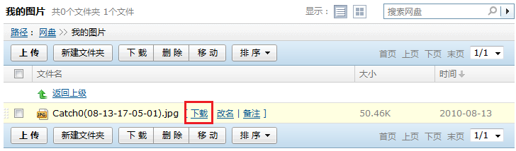
（2）或勾选您希望下载的文件，点击“下载”按钮；
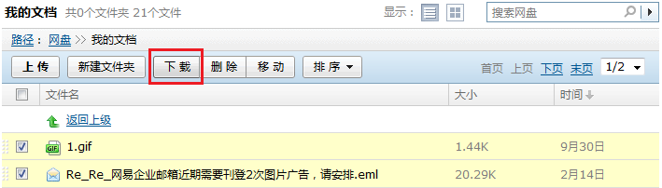
（3）当多个文件一起下载时，系统默认为打包下载。

网盘文件的移动
当您希望将网盘中保存的某些文件移动到网盘的其他文件夹，则需要勾选这些文件，点击“移动”，选择目标文件夹的位置，就可以完成移动操作了。
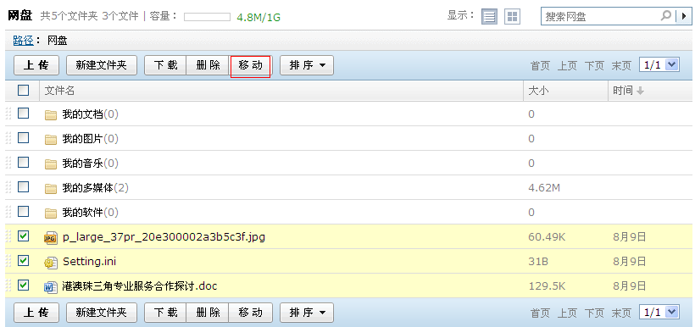
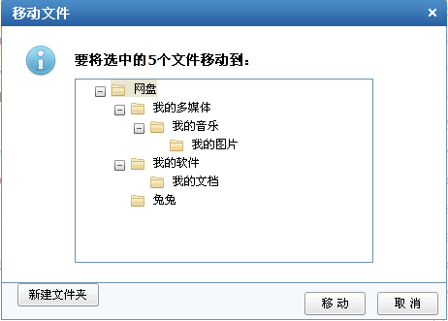

网盘文件及文件夹的删除
勾选您希望删除的文件或文件夹，点击“删除”按钮，系统会弹出二次确认框，请您慎重操作。
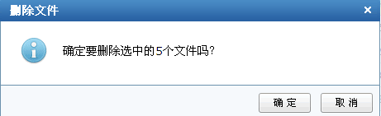

网盘文件的搜索
当您的网盘中存有太多文件，不方便查找时，您可以选择在当前目录下搜索文件，完成搜索功能。

查看网盘使用情况
（1）您可以在网盘首页看到空间信息，包括网盘的大小、已经使用的情况等：
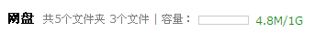
（2）也可以在网盘首页直接看到每个文件夹的详细信息：
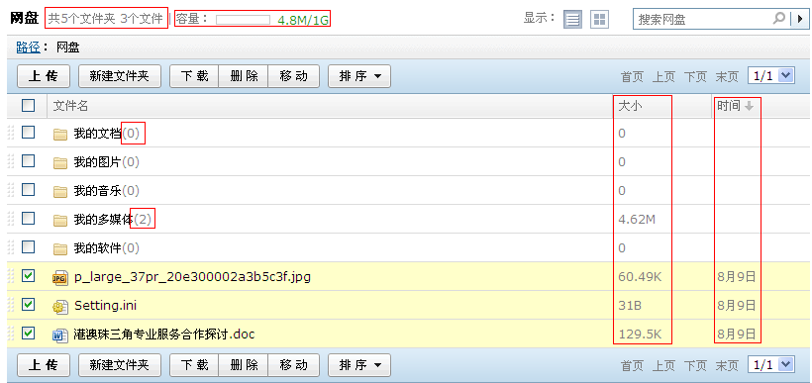

选择网盘文件作为附件
您可以将网盘中的文件作为发送邮件的附件，以节省您写信时添加附件的时间。
（1）在写信时选择“网盘附件”；
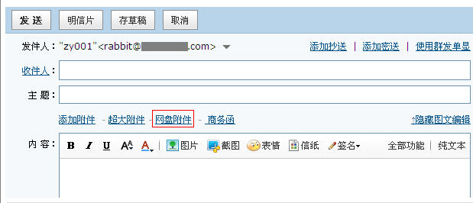
（2）请勾选您需要的文件，并点击“确定”；
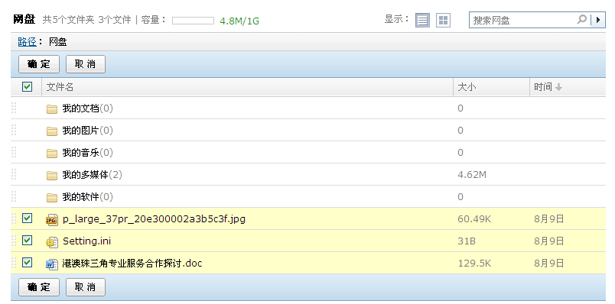
（3）此时您可以看到之前选择的文件已经作为附件添加到邮件中了。
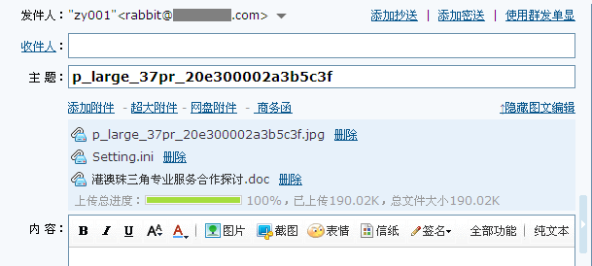

查找邮件
网易企业邮提供给您强大的搜索功能，包括全文搜索、高级搜索和自助查询三种功能。

全文搜索
在邮箱首页左上角的搜索的输入框，输入希望查找的关键字，系统将会进行全文搜索。邮件全文搜索是网易邮箱推出的一项强大的邮件搜索功能：不仅支持邮件收/发件人、地址、标题、正文、附件名关 键词搜索，还有国内首家实现的附件正文搜索。搜索结果更提供多重条件筛选功能，帮您迅速定位目标邮件。
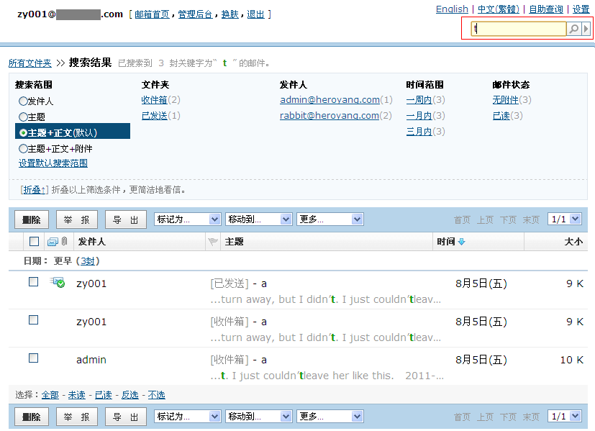

高级搜索
在快速搜索栏的右侧，是“高级搜索”的快捷按钮，点击它会进入高级搜索的页面：
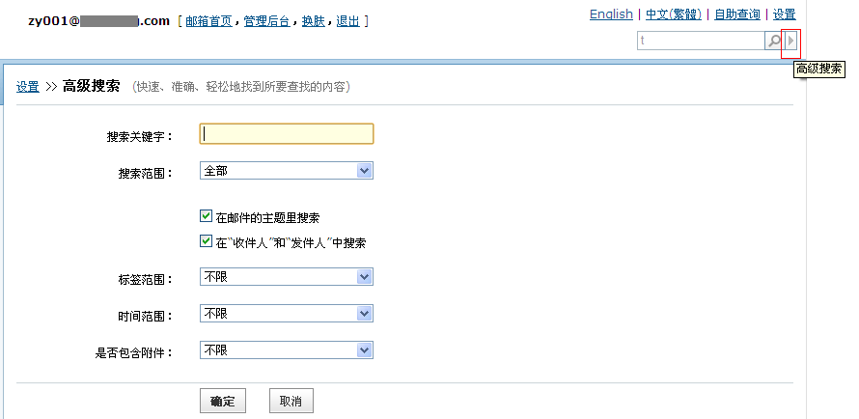
在打开的高级搜索页面中，填写您希望查找的关键字，并选择搜索范围、标签范围、时间范围和是否包含附件这些详细条件，点击“确定”后，进行高级搜索。

自助查询
邮箱首页的左上角、快速搜索栏上方，显示着一个自助查询的按钮，点击这个按钮，您可以进入到自助查询的功能页面。
在自助查询的页面，您可以看到有关发信查询、收信查询、删信查询和登录查询的按钮。
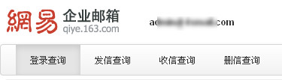

登录查询
点击登录查询，可以查看到您最近30天的登录记录，系统将详细罗列出您登录Webmail的地理地址、具体时间以及登录状态，方便您了解到最近的登录情况，如果有登录异常，系统会在此界面做出提示。
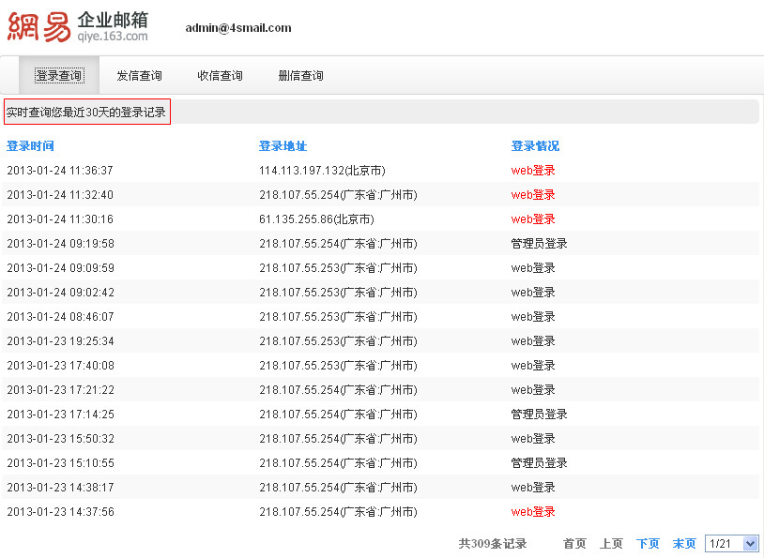

发信查询
点击发信查询，可以查看到您最近7天的发信记录，系统将详细罗列出这些邮件的具体发信时间、收件人、主题，以及邮件状态，方便您了解到最近的发信情况。
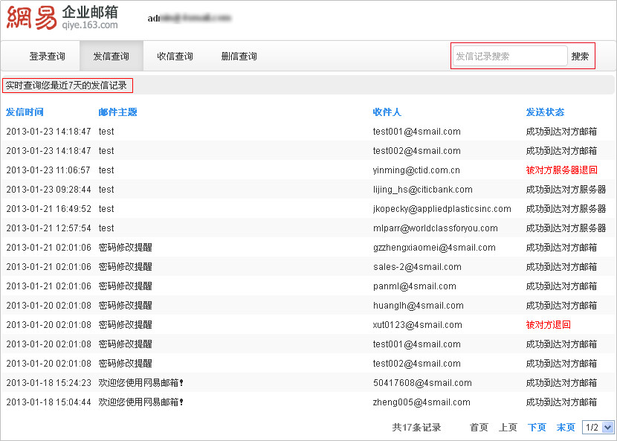
- 筛选功能：点击各列标题，可以对各列进行排序，迅速筛选出同类信息；
- 搜索功能：通过右上方搜索，可以准确查找对应邮件。
此处邮件状态说明，具体可查看“8.4.3已发邮件投递状态的类型”。

收信查询
在收信查询中，您可以看到最近30天的收信情况，包括收到邮件的具体时间、发件人、主题和邮件状态。
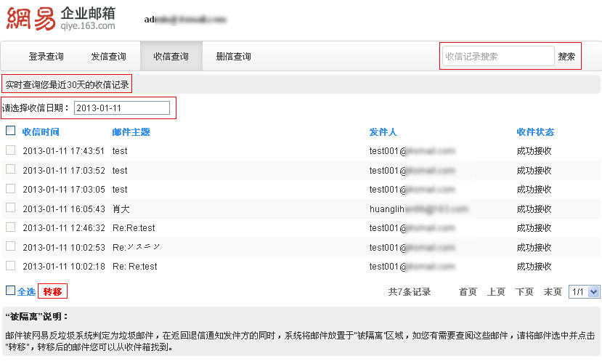
- 按时间查看：选择日期，可以看见该日期内的收件情况；
- 筛选功能：点击各列标题，可以对各列进行排序，迅速筛选出同类信息；
- 搜索功能：通过右上方搜索，可以准确查找对应邮件；
- 转移：当邮件处于“被隔离”的状态下，可以将邮件选中，点击“转移”，将邮件转移到收件箱。

删信查询
点击删信查询，可以查看到最近7天的删信记录，用户无论通过Webmail或被客户端软件收取后不在服务器上保留备份的邮件删除情况，都会被记录在删信查询界面中。具体的记录为：删信日期、删信具体时间、被删除邮件的发件人、主题、删除方式及ip。
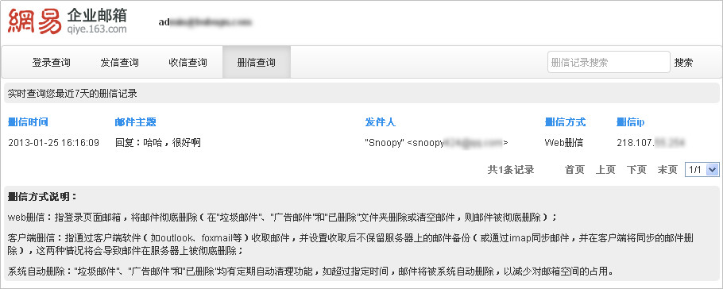
- 筛选功能：点击各列标题，可以对各列进行排序，迅速筛选出同类信息；
- 搜索功能：通过右上方搜索，可以准确查找对应邮件。

客户端设置
您可以通过Outlook、Foxmail等客户端软件管理您的电子邮件，具体设置请参考官网：http://qiye.163.com/mail/help-client.htm。

增值产品
除了上述基本功能，网易企业邮箱还为您提供了多项增值服务产品，助力企业办公。

网易即时通
网易即时通是在网易POPO的技术基础上，为网易企业邮箱客户提供的企业级桌面即时通讯软件，支持十万级别企业用户的实时在线沟通。通过企业组织架构的清晰呈现，企业员工可便捷的进行实时聊天，文本传输、多人临时会话、群组管理等应用。
网易即时通主界面及聊天窗口示意图：
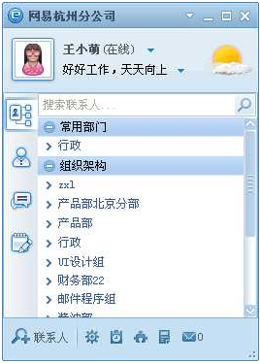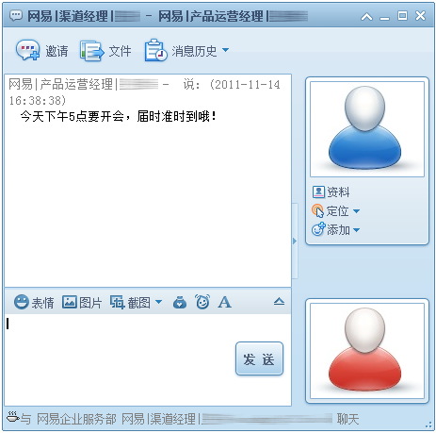
网易即时通具有同步企业邮箱通讯录、企业邮箱插件（支持一键登录企业邮箱）、日程管理等强大功能，具体的产品介绍及使用说明，请见网易即时通官方页面产品手册下载：
http://eim.163.com/serviceSupport.html?tab=2

企业网盘
企业网盘是网易企业邮箱在Webmail里（即与企业邮箱管理后台无关），为客户提供的企业级文件柜功能，通过管理员的设置，企业域内的成员可上传、下载文件，方便的实现域内文件共享。
企业网盘的文件夹可分为三类：公共文件夹、网盘文件夹、回收站。
- 公共文件夹：默认域下全体员工均可访问，并可下载里面的文件。但只有admin可向公共文件夹上传、删除文件。
- 网盘文件夹：由管理员设置具体自定义文件夹，并给员工设置相应使用权限，当员工具备使用权限时，才可访问、上传、下载里面的文件。
- 回收站：存放已删除的文件，只有admin可访问，并在此还原被删除文件。

企业网盘的使用者可分为四类：超级管理员（即每个域的admin帐号）、管理员、普通用户、初始使用者。
- 超级管理员（admin）：具备企业网盘的全部管理权限及使用权限。
- 管理员：是指网盘文件夹管理员（与管理后台的部门管理员无关），只在所管辖的文件夹内具备相应管理权限，并具备普通用户的一切使用权限。
- 普通用户：最终使用公共文件夹或网盘文件夹的用户，对文件夹只拥有管理员授予的使用权（如上传、下载、上传及下载），无管理权。
- 初始使用者：只能使用公共文件夹，无法访问及使用网盘文件夹。当管理员设置了网盘文件夹的使用权后，相当于普通用户。
企业网盘权限 |  | 角色
归属 | 权限 | admin | 网盘管理员 | 文件夹管理员 | 上传权限拥有者 | 下载权限拥有者 | 上传/下载权限拥有者
公共文件夹 | 上传 | √ |  |  |  |  | 
公共文件夹 | 下载 | √ | √ | √ | √ | √ | √
公共文件夹 | 删除 | √ |  |  |  |  | 
公共文件夹 | 改名 | √ |  |  |  |  | 
公共文件夹 | 改备注 | √ |  |  |  |  | 
网盘文件夹 | 上传 | √ | √ | √ | √ |  | √
网盘文件夹 | 下载 | √ | √ | √ |  | √ | √
网盘文件夹 | 删除 | √ | √ | √ |  |  | 
网盘文件夹 | 改名 | √ | √ | √ |  |  | 
网盘文件夹 | 改备注 | √ | √ | √ |  |  | 
网盘文件夹 | 添加权限 | √ | √ | √ |  |  | 
网盘文件夹 | 分配容量 | √ | √ |  |  |  | 
网盘文件夹 | 新建文件夹 | √ | √ | √ |  |  | 
网盘文件夹 | 清空文件夹 | √ |  |  |  |  | 
回收站 | 还原 | √ |  |  |  |  | 
回收站 | 彻底删除 | √ |  |  |  |  | 
权限管理 | 修改权限 | √ | √ | √ |  |  | 
权限管理 | 删除权限 | √ | √ | √ |  |  | 
管理员级别说明：
admin>网盘管理员>文件夹管理员，各级管理员在权限管理上，只能管理到下级管理员，无法修改同级和上一级管理员的权限。

产品定价
网易企业邮箱为每个企业（不区分产品类型，但需要经销商为客户开启）免费提供5G的企业网盘容量，扩容则需按照5G的整数倍进行扩容，价格为800元/5G/年。

邮件传真
网易企业邮箱邮件传真功能，使企业员工可在Webmail直接接收国内电子传真，无需通过传真机接收。如果admin没有给您设置邮件传真号码，则您无法使用本功能，进入邮件传真界面如后系统会提示您需要联系管理员。

具体使用方法
（1）查看“传真服务”系统文件夹
已开通传真功能的帐号登录邮箱后，可在左侧导航栏里看到“传真服务”文件夹，打开“传真服务”可查看收到的传真、传真使用步骤及传真服务设置。
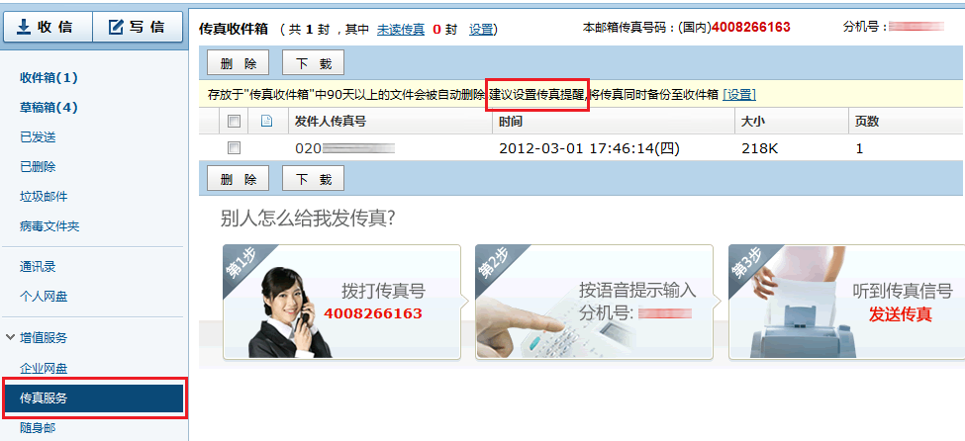
（2）别人如何给您发传真
传真的总机和分机号将显示在“传真服务”文件夹的界面里，将传真总机及分机号告知发送方，发送方即可拨打总机后等待语音提示，按语音提示输入分机号码来发送传真，方法与平时使用传真机进行传真一样。
请您留意：网易企业邮箱目前为用户提供统一的总机号码：400-8266-163，每个开通传真功能的用户对应一个5位数的分机号码。
（3）查看收到的传真
打开其中一份传真便可查看、下载、打印、旋转（旋转每次点击旋转90度）。
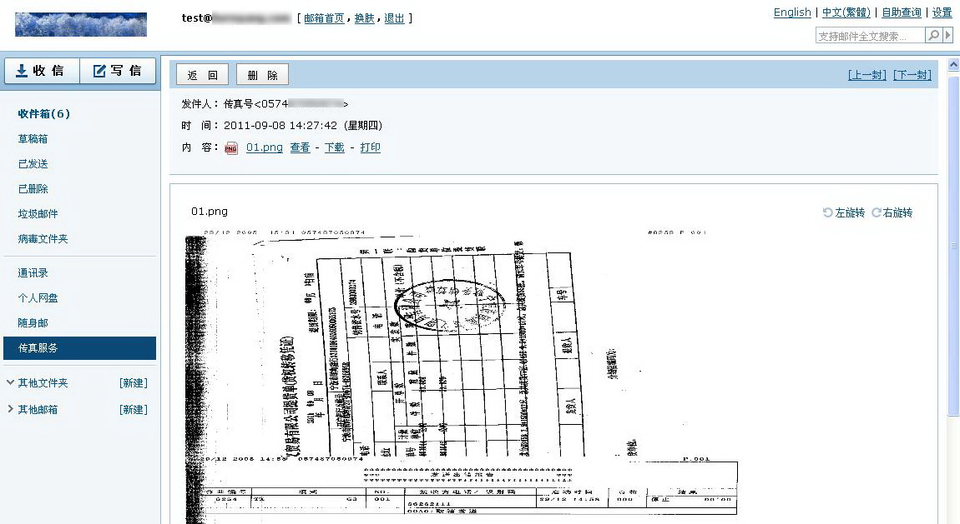
（4）传真备份
可以备份已收到的传真。在“传真收件箱”的“设置”选项里可以按需求选择“仅将收到的传真保存于传真收件箱”还是“将收到的传真同时备份到邮箱收件箱”。
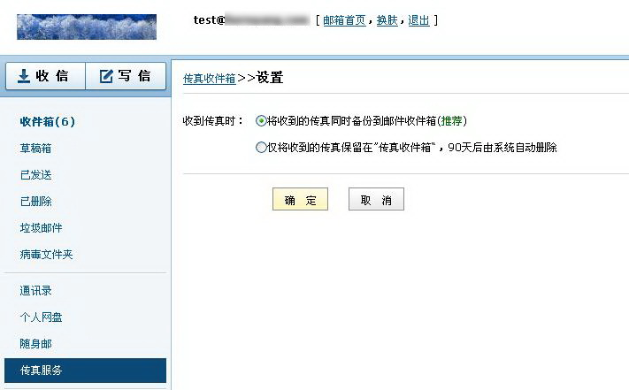
注意：传真服务里存储的传真文件不占用邮箱任何空间，但90天后将自动删除。如选择“将收到的传真同时备份到邮箱收件箱”则将占用邮箱容量。如果选择保存到邮箱收件箱，则能在收件箱找到对应的传真邮件，传真文件储存于邮件附件，如下图所示：
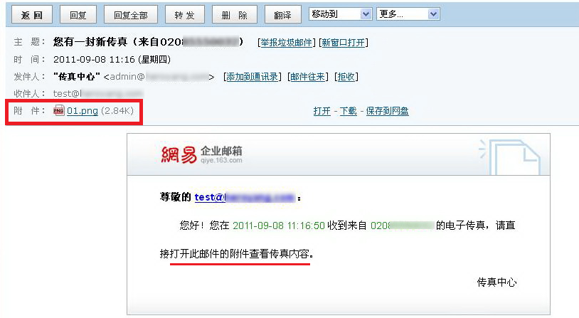

智能终端版
网易企业邮箱为使用iPad、iPhone及Android系统的用户量身定制了Webmail智能终端版，在上述智能终端访问Webmail，即可进入特定的界面，简介易用，符合商务人士使用习惯。

iPad版
（1）登录方法
您可在safari浏览器地址栏直接输入：http://mail.企业域名，登录界面如下：
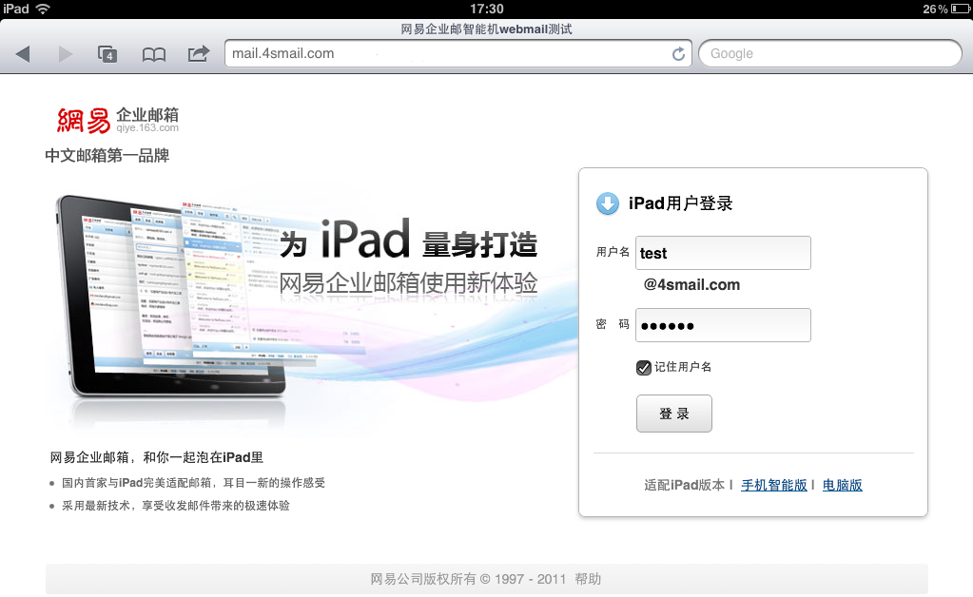
您也可点击qiye.163.com页面右上角的链接来进行登录，输入您的邮箱帐号和密码之后，点击“登录”，您将进入iPad的Webmail版：
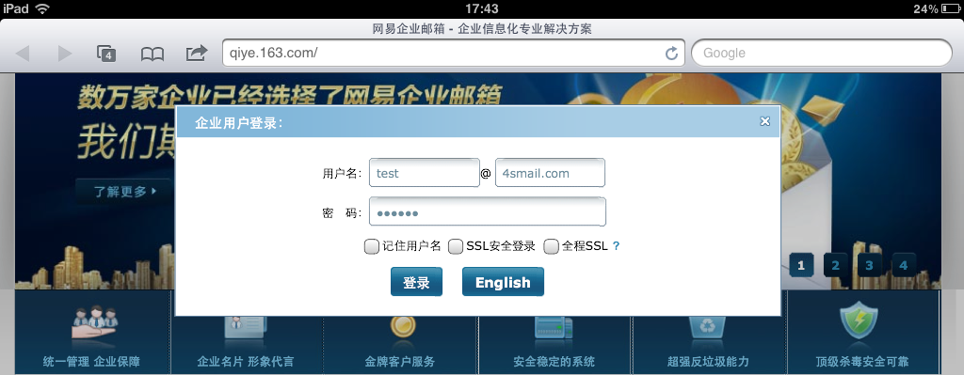
登录后的界面示意图：
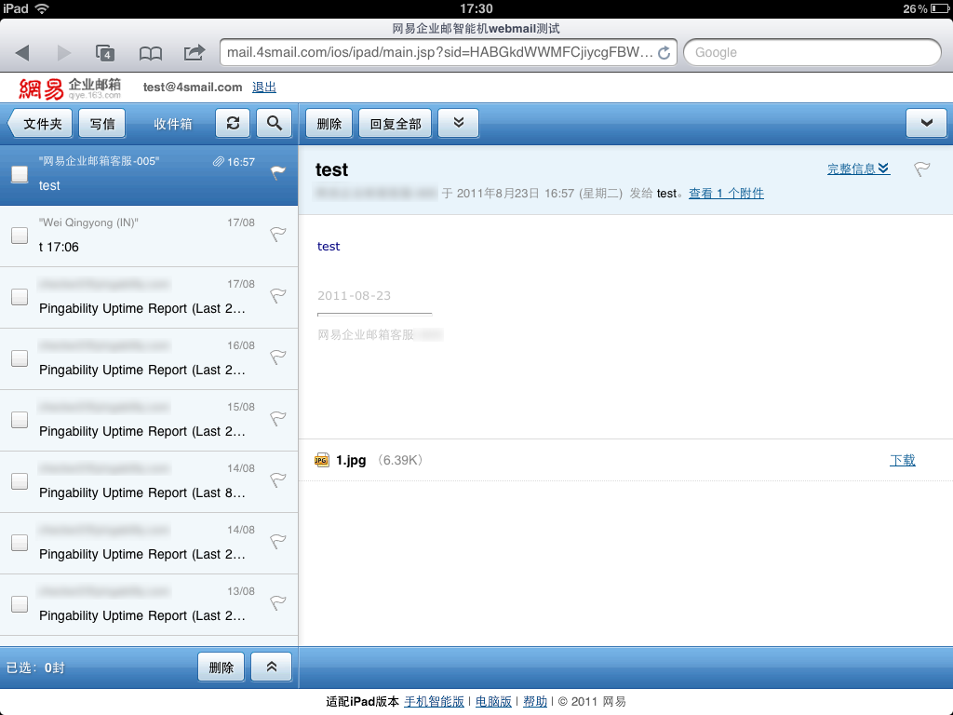
说明：如果您企业的域没有做cname解析（即自定义登录地址“http://mail.企业域名”无法访问），您须采用上述第二种登录方式，即通过qiye.163.com页面右上角的链接来进行登录，登录后会自动进入iPad的Webmail版。
（2）使用说明
企业邮智能终端Webmail版界面精简大方，尽显商务特色：
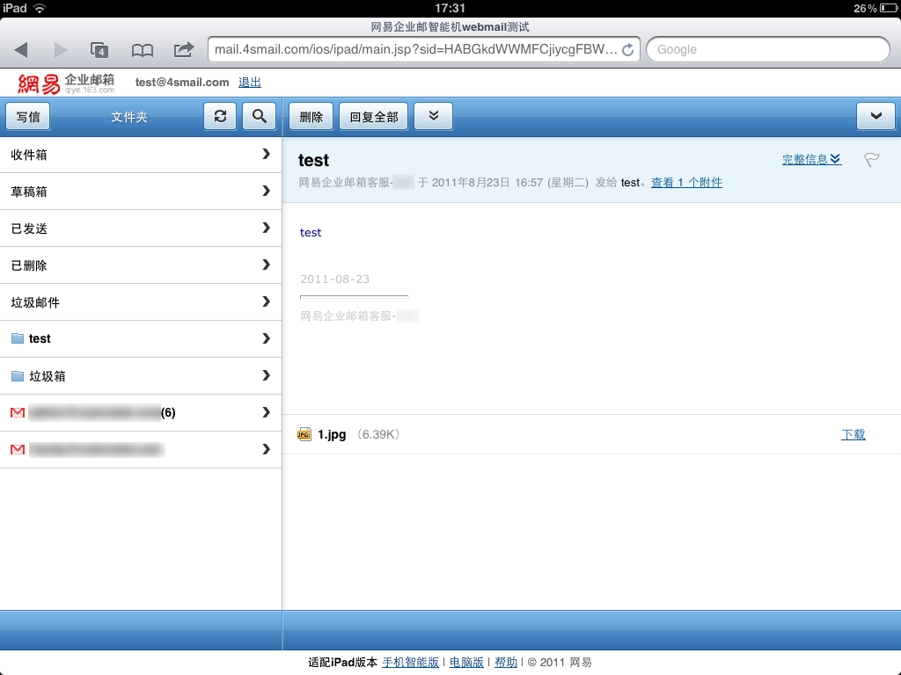
点击某封邮件，右侧显示邮件具体内容：
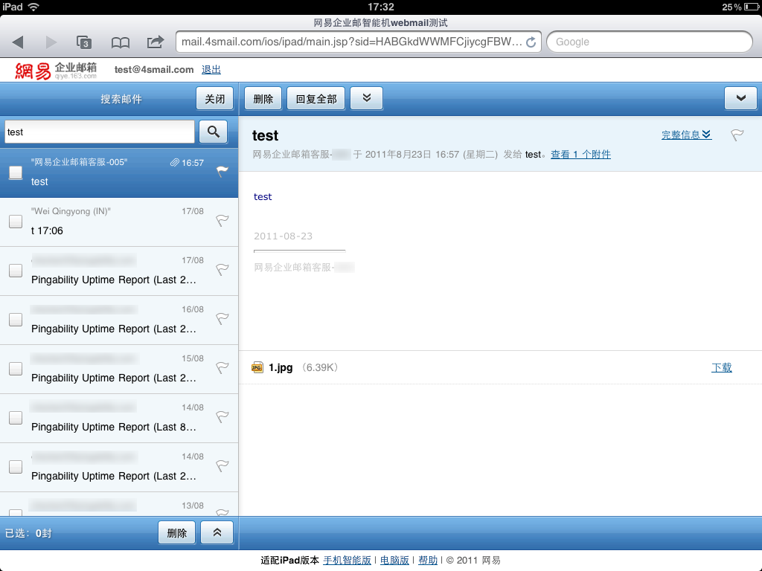
支持直接浏览附件，您无需下载即可轻松查看附件，如Word文件、图片，等：
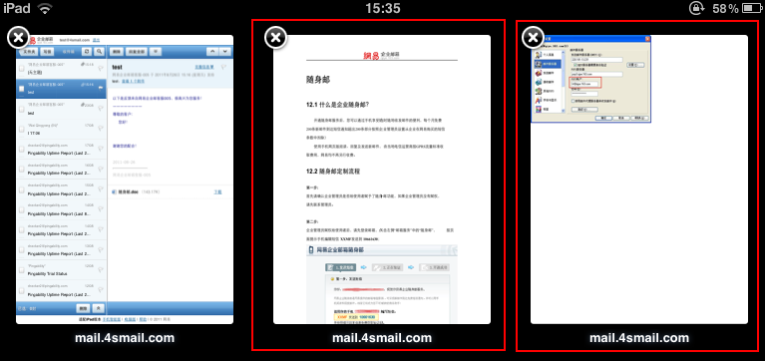
点击顶部的向下箭头按钮，可进行单独回复发件人、转发、标记邮件等操作：
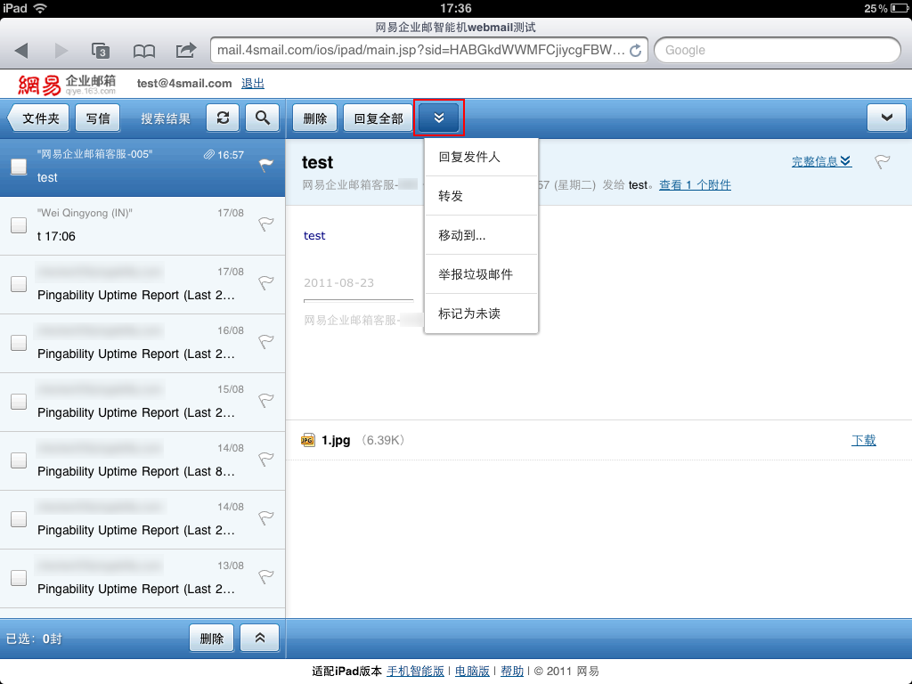
（3）注意事项
iPad用户请使用safari浏览器：
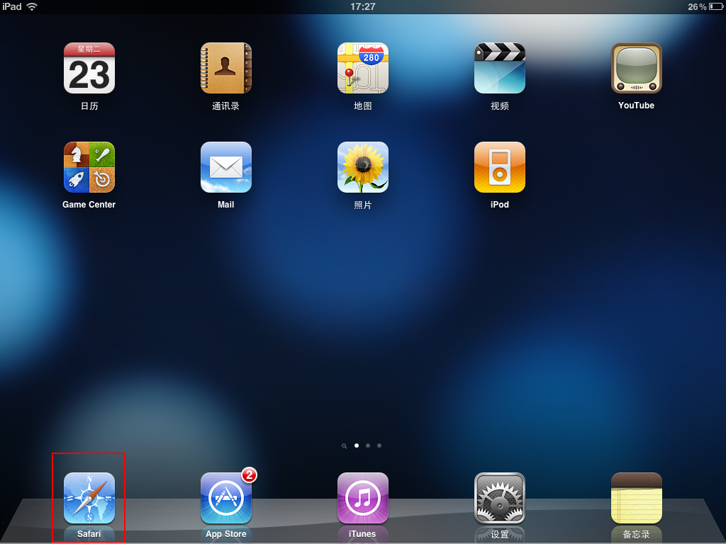
此版本暂时不支持发信添加附件、个人网盘等功能。如果您直接关闭当前的浏览器页面，邮箱也会一同关闭。通过iPad的Webmail版彻底删除的邮件，在网易企业邮箱自助查询功能的删信查询里，会显示是通过Webmail彻底删除。

iPhone版
（1）登录方法
您可在safari浏览器地址栏直接输入：http://mail.企业域名，输入用户名和密码，点击“登录”。登录界面如下：
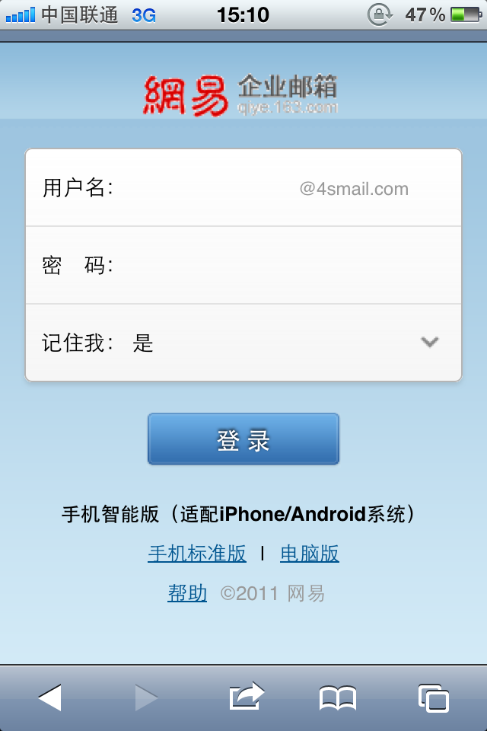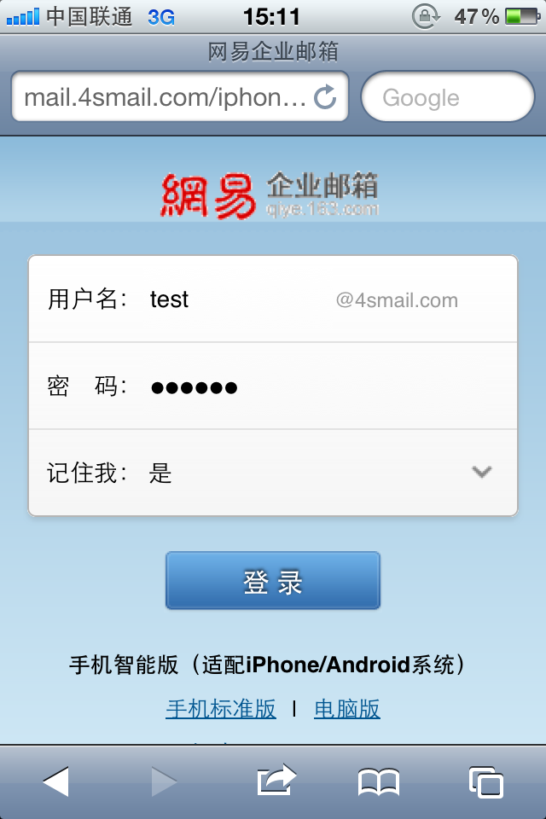
您也可点击qiye.163.com页面右上角的链接来进行登录，输入您的邮箱帐号和密码之后，点击“登录”，您将进入iPhone的Webmail版：
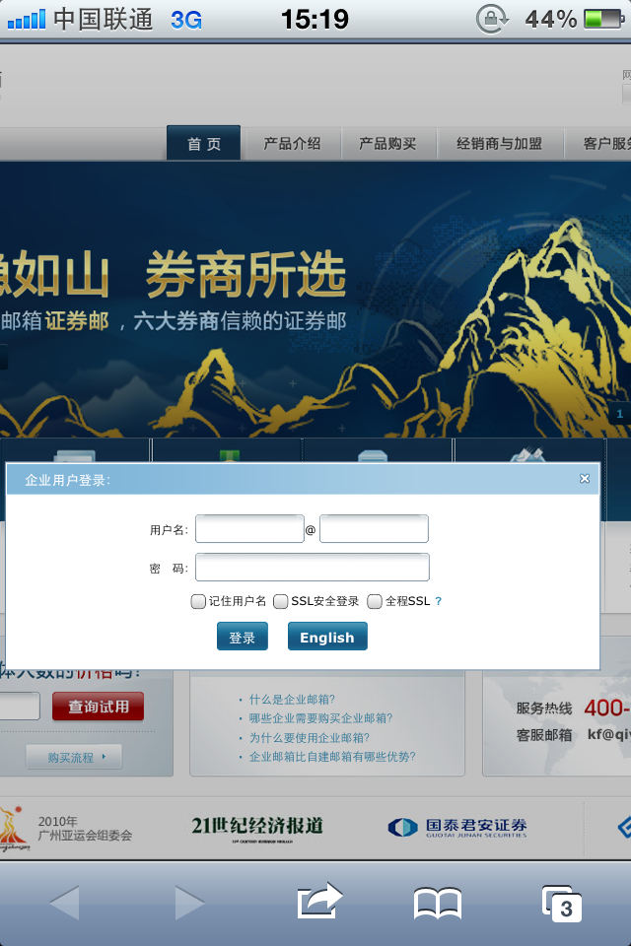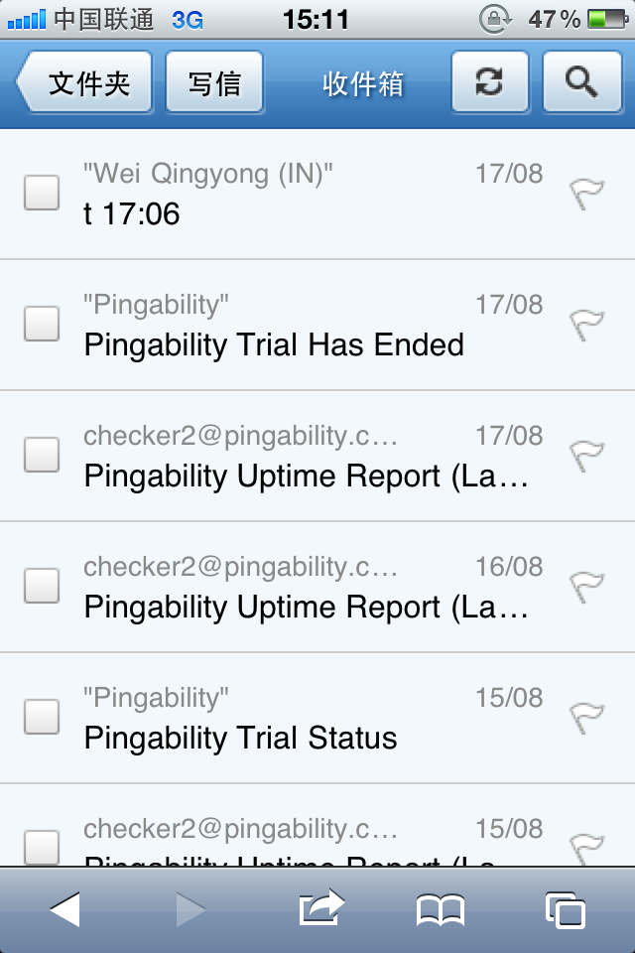
说明：如果您企业的域没有做cname解析（即自定义登录地址“http://mail.企业域名”无法访问），您须采用上述第二种登录方式，即通过qiye.163.com页面右上角的链接来进行登录，登录后会自动进入iPhone的Webmail版。
（2）使用说明
如下图所示，企业邮智能终端Webmail版界面精简大方，尽显商务特色。点击某个系统文件夹，即可查看该文件夹内的邮件。
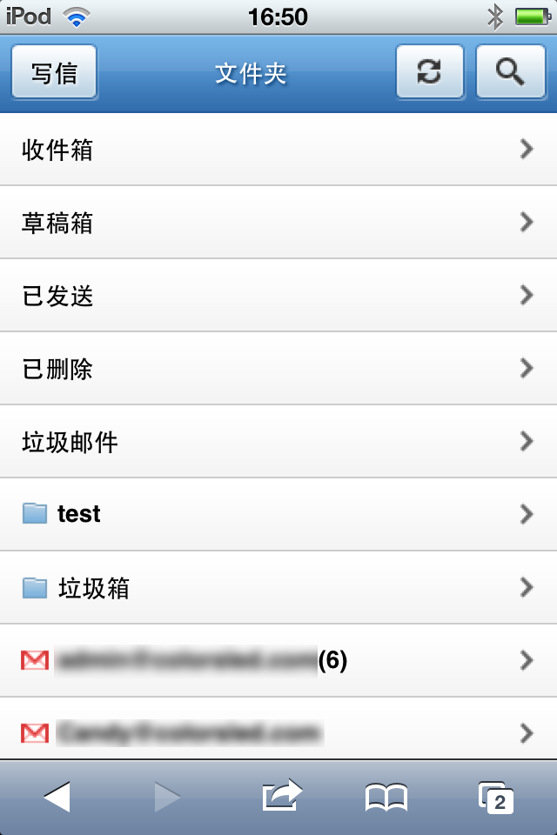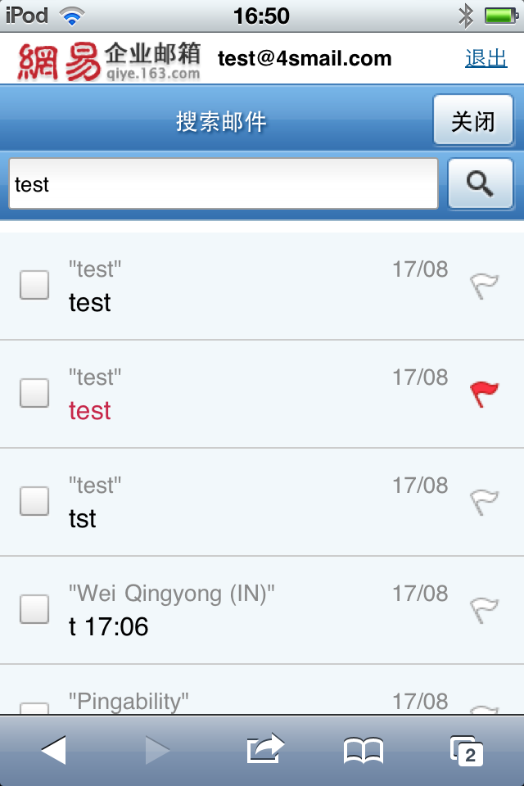
未读邮件除了标题为黑体示意之外，顶部有绿色小标签示意（如下左图所示）。点击邮件顶部的下拉按钮，可进行单独回复发件人、转发、标记邮件等操作（如下右图所示）。
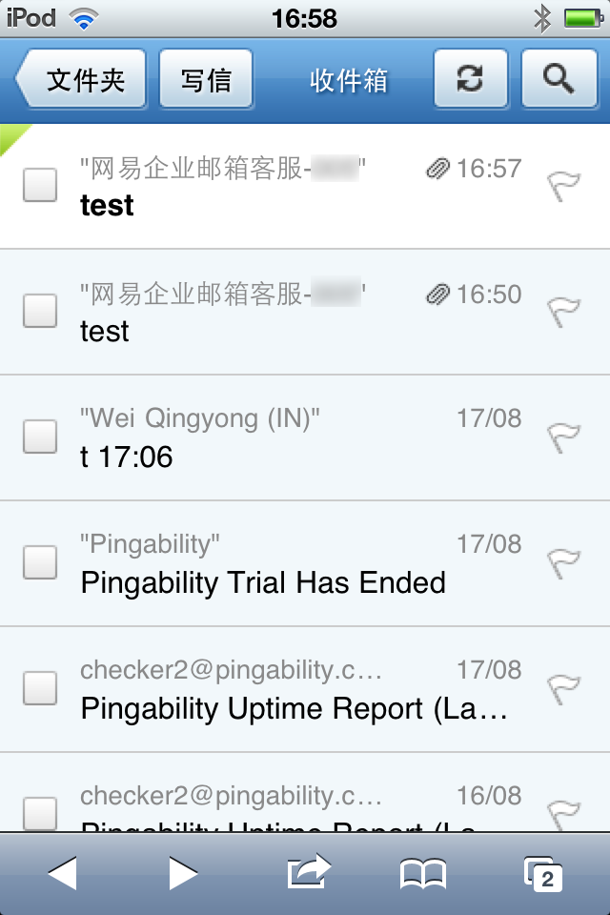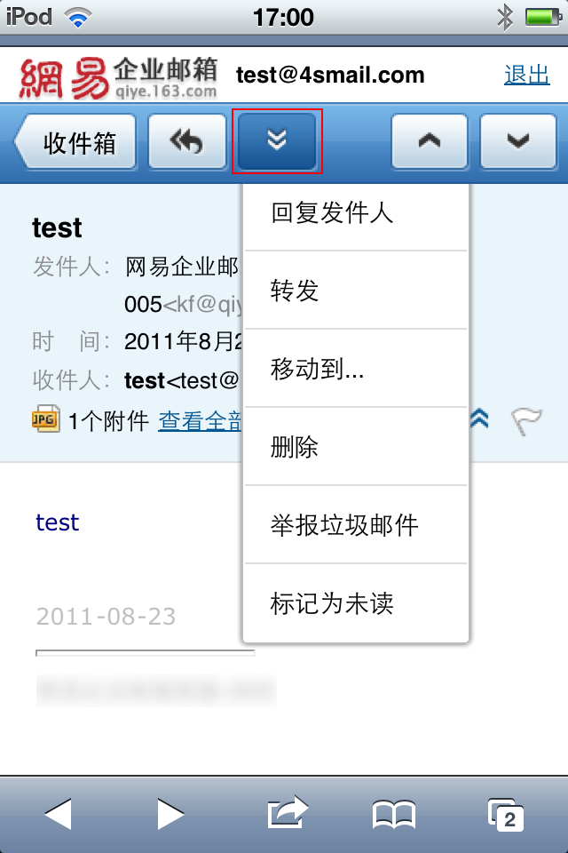
（3）注意事项
iPhone用户请使用safari浏览器。iPhone版本不支持直接查看附件，您需要下载附件后再查看（如下右图所示）。
本版本暂时不支持发信添加附件、个人网盘等功能。如果直接关闭当前的浏览器页面，邮箱也会一同关闭。通过iPhone的Webmail版彻底删除的邮件，在自助查询功能的删信查询里，会显示是通过Webmail彻底删除。
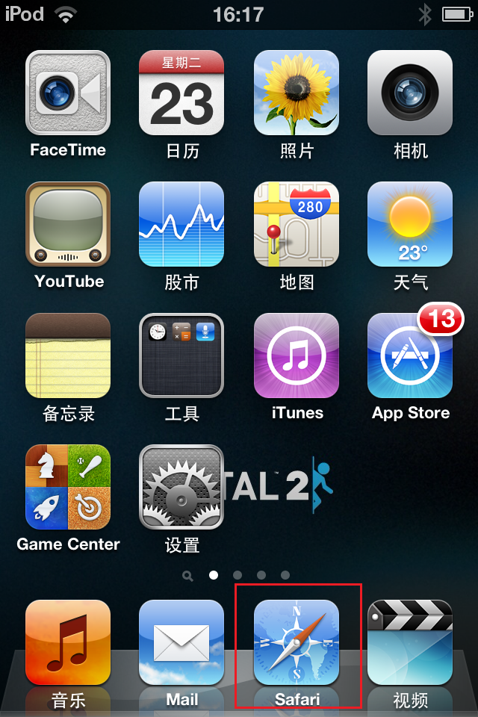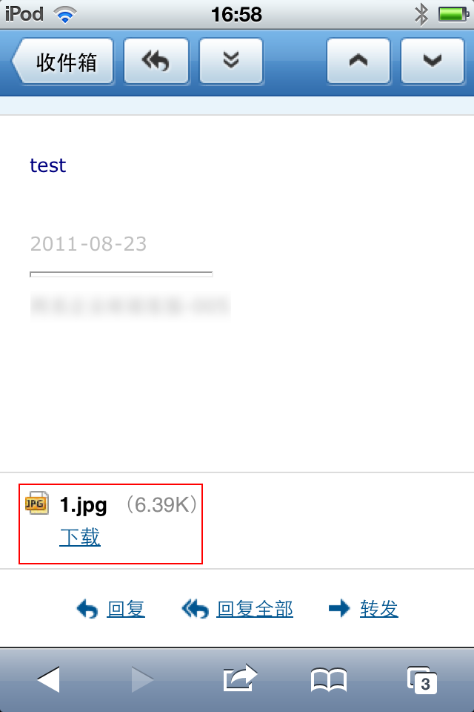

Android系统版
（1）登录方法
您可在系统自带浏览器地址栏直接输入：http://mail.企业域名，输入用户名和密码，点击“登录”。您也可以点击qiye.163.com页面右上角的链接来进行登录。
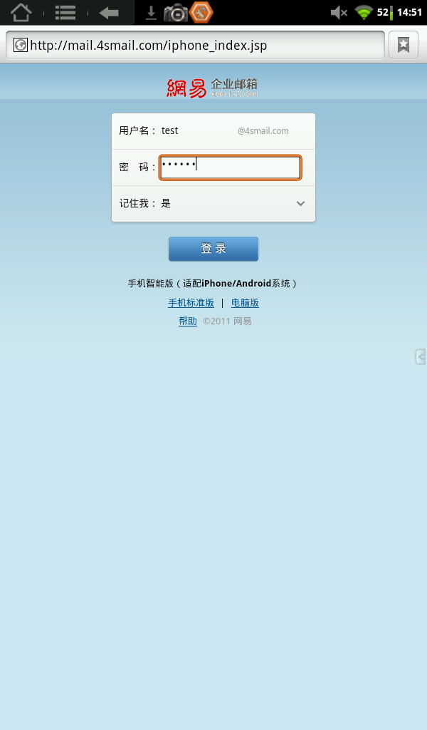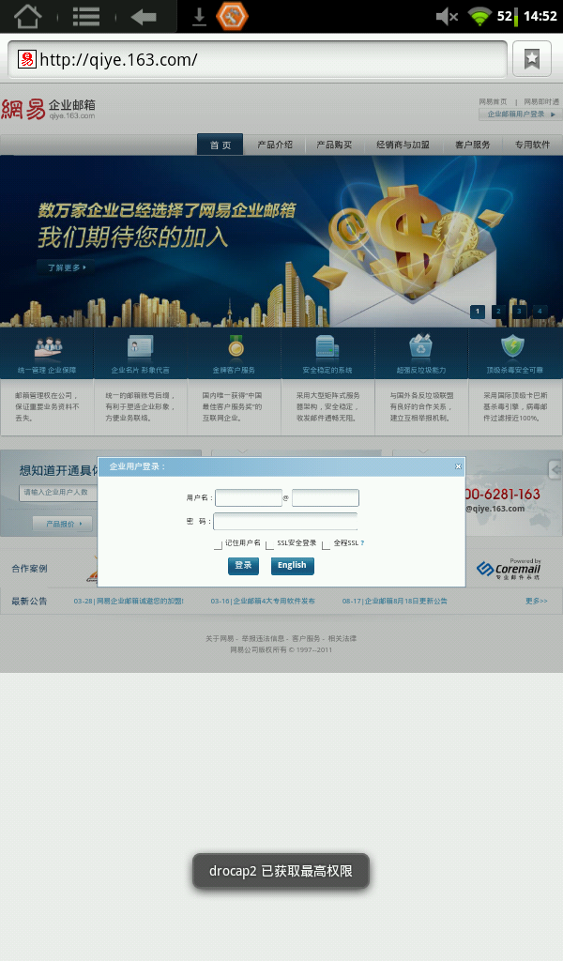
登录后，您将进入Android系统的Webmail版。
说明：如果您企业的域没有做cname解析（即自定义登录地址“http://mail.企业域名”无法访问），您须采用上述第二种登录方式，即通过qiye.163.com页面右上角的链接来进行登录，登录后会自动进入Android系统的Webmail版。
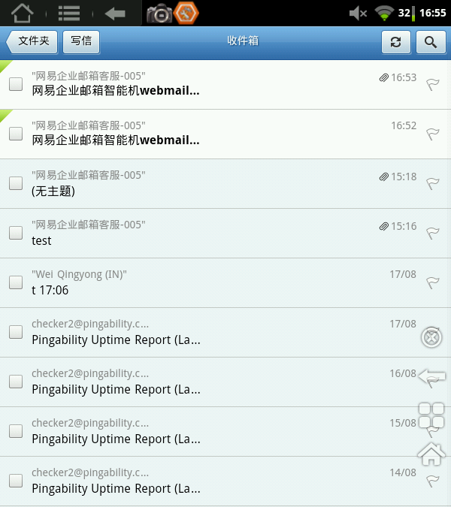
（2）使用说明
如下图所示，企业邮智能终端Webmail版界面精简大方，尽显商务特色。点击某个系统文件夹，即可查看该文件夹内的邮件。
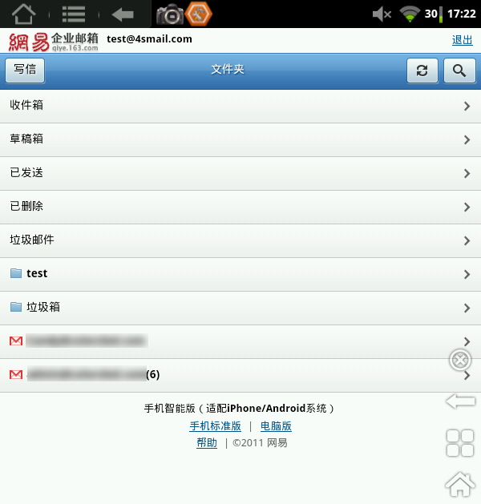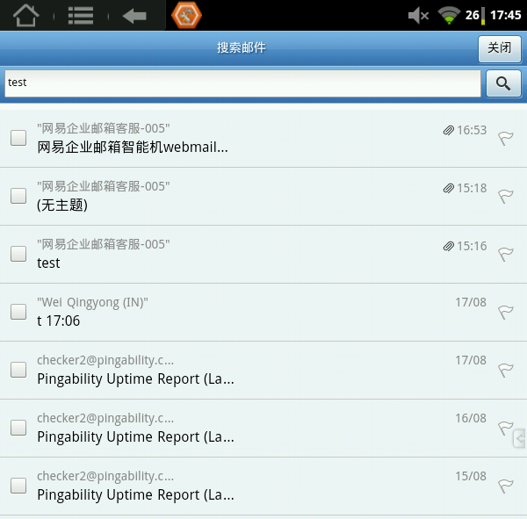
当邮件携带附件时，您需要下载附件后再查看。点击邮件顶部的下拉按钮，可进行单独回复发件人、转发、标记邮件等操作（如下右图所示）。
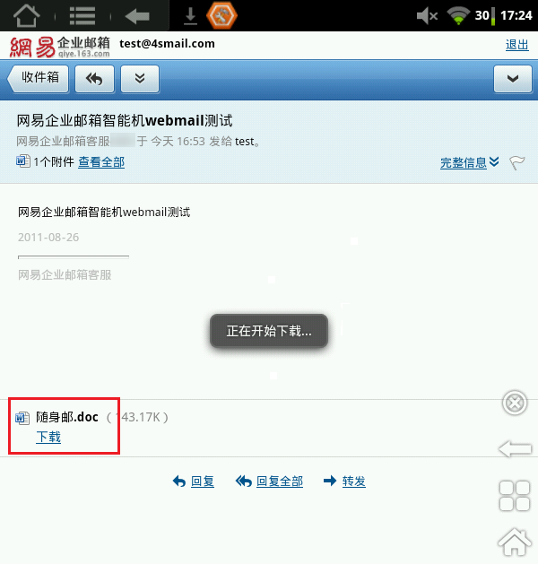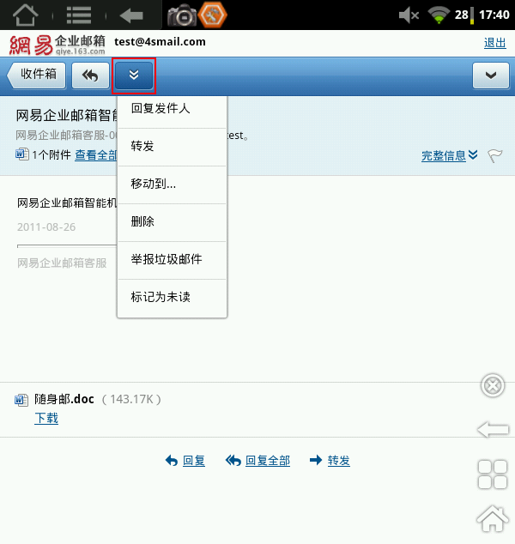
（3）注意事项
Android系统用户请使用系统自带浏览器。此版本暂时不支持发信添加附件、直接查看附件、个人网盘等功能。如果您直接关闭当前的浏览器页面，邮箱也会一同关闭。在此版本中彻底删除的邮件，在网易企业邮箱自助查询功能的删信查询里，会显示是通过Webmail彻底删除。

企业手机邮
企业手机邮是安装在手机上的客户端软件，是在网易手机邮基础上集成了企业邮箱的特点，除了Pushmail新邮件即时推送、直接预览各种附件、多帐号管理等应用外，还支持将企业通讯录下载至手机，方便企业客户工作使用。
由于不同的手机类型，其企业手机邮的功能界面也略有不同，具体使用方法可查看网易企业邮箱官方网站关于企业手机邮的介绍页面：
http://qiye.163.com/mobile/download.html
在此页面，您可下载不同手机版本的客户端安装软件及用户使用手册。
请您留意：企业手机邮暂未提供安装在iPhone的客户端。

企业闪电邮
企业闪电邮是在网易闪电邮基础上，为网易企业邮箱用户定制的一款支持多邮箱同时管理的邮件客户端，应用网易邮箱专有协议，使得收发速度更快，适用于Win2000、WinXp、Vista及Win7系统。
企业闪电邮的安装软件及用户使用手册下载，请见网易企业邮箱官方网站：
http://qiye.163.com/software-client.htm

企业通讯录插件
企业通讯录插件是为Outlook、Foxmail等常用客户端同步网易企业邮箱企业通讯录的有力工具，安装本插件后，可将企业通讯录完整组织架构导入客户端中，使企业员工通信更加方便高效。
企业通讯录插件的安装软件及用户使用手册下载，请见网易企业邮箱官方网站：
http://qiye.163.com/software-plugin.htm

随身邮
随身邮是网易企业邮箱为企业用户提供的一种新邮件短信通知及手机收发邮件的服务，不需要安装客户端软件。开通随身邮服务后，您每个月免费获取200条新邮件到达短信通知，超出200条的部分按照企业管理员设置从企业在网易购买的短信条数中扣除。
使用手机网页版阅读、回复及发送新邮件，由当地电信运营商按GPRS流量标准收取费用，网易均不再另行收费。

开通方法
（1）首先请确认企业管理员是否给您赋予了随身邮使用权限，如果没有，请先联系管理员。
（2）当确定管理员已为您开通权限后，请在登录Webmail点击左侧的“随身邮”，按照页面提示进行操作，系统将自动向您下发验证码，输入正确的验证码即可开通。

设置随身邮
当您开通随身邮后，进入随身邮设置页面，通过修改设置条件，能让随身邮更好地为您服务：
（1）您可设置随身邮的版本，如果手机支持GPRS建议选择网页版（支持附件）；
（2）您可以设置好友列表，只有列表中的邮件地址或者域名发来的邮件才发送短信通知；
（3）您可设置黑名单，黑名单列表中出现的邮件地址或者域名发来的邮件，不会发送短信通知；
（4）您可设置每天收到的新邮件短信通知最高条数；
（5）您可设置每天接收新邮件短信通知的起止时间，此时间段之外的新邮件不会发送短信提醒，也不会再补发；
（6）您还可设置本月暂停通知，从当月的某个时间起，至月末拒绝接收所有新邮件通知，下个月自动开启。
修改设置后，请点击页面下方的“确认”完成设置。

查看邮件
（1）短信方式
当您收到新邮件，系统会有短信通知发送至您的手机，根据手机短信提示即可阅读邮件内容。每条短信最多支持70字，超过70字，需要回复短信“ r ”继续阅读。
（2）手机网页版
当您收到新邮件，系统会有短信通知发送至您的手机，点击链接即可自动上网阅读邮件，支持在线查看或下载附件。
如果您的手机不支持直接点链接地址，请点屏幕下方的“操作”或者“更多”，剪切链接地址后才可点链接地址进入WAP邮箱。如果您的手机支持，您阅读图片、Word 文档和 .pdf 文件等附件（使用该方式接收邮件，手机须开通GPRS）。

回复邮件
（1）短信方式
您在收到新邮件到达提醒短信后，如需回复邮件给对方，可以直接回复收到的短信，内容为要回复给发件人的信件内容。
（2）手机网页版
点击链接地址进入手机读信页面，在快速回复框里填写简短的回复，如“来信收到，谢谢”，点“快速回复”即可 。若您不使用快速回复，请点击“回复”，进入回复页面，输入内容后点“发送”。您也可以在读信页面点“转发”，转发邮件到指定邮箱。

发送新邮件
推荐使用手机网页版 发送新邮件：
持手机登录 mail.xxx.com/wap（xxx.com为企业有效域名），点击“写邮件”，填写“收件人”、“标题”及“正文”，点击“发送”即可。

其他补充说明
（1）收不到短信提醒的原因有：
- 请联系管理员确认是否有权使用企业随身邮。
- 请确认好友列表中是否添加邮箱地址。如果添加了，那么除列表中的地址外，其它邮箱发来的邮件，手机上不会收到短信提醒。
- 请确认黑名单中是否添加邮箱地址。如果添加了，那么黑名单列表中邮箱发来的邮件，手机上不会收到短信提醒。
- 请确认接收的时间段是否符合您邮件到达的时间。
- 请确认当月新邮件到达短信提醒条数是否超过了200条，超过部分当月将不再下发提醒短信。
- 请确认是否关闭随身邮提醒功能。
（2）如果提醒条数超过200条：
如果该月的邮件提醒超过200条，系统将停止发送，并于下一个月自动继续发送。如果企业管理员按条购买了额外的随身邮条数，在未使用完的前提下，您可继续使用。
建议您通过以下方式更有效地管理邮件提醒：
- 设置好友列表，只接收指定邮箱或者域名发来的邮件通知。
- 设置接收短信的时段及每天接收条数的限制。
（3）取消随身邮
如果您不需要随身邮服务，请联系企业管理员在管理平台取消。

